Государственное бюджетное общеобразовательное учреждение города Москвы "Школа на Юго-Востоке имени Маршала В.И. Чуйкова"

Синтез замещенных пирролидонов и изоиндолинов на основе взаимодействия донорно-акцепторных циклопропанов с анилинами/бензиламинами

Научная работа
по органической химии

ученика 11 «Х» класса

Школы на Юго-Востоке

имени Маршала В.И. Чуйкова
Лебедева Данилы Сергеевича

Научный руководитель:
к.х.н. в.н.с. Иванова Ольга Александровна
МГУ имени М.В. Ломоносова,
химический факультет,
кафедра органической химии.

Москва, 2022 г.
Оглавление
Введение 3
Обзор литературы 4
Обсуждение результатов 6
Выводы 16
Эксперементальная часть 17
Спектры ядерного магнитного резонанса 34
Обзор литературы 87

Введение
Донорно-акцепторные циклопропаны (ДАЦ) являются перспективными субстратами для синтеза разнообразных азагетероциклических соединений [1], включающих разные заместители. Различные реакции постмодификации этих соединений открывают широкие возможности для значительного усложнения структуры в короткое число стадий.
Разработка новых методов синтеза разнообразных азагетероциклов, являющихся фрагментами различных биологически активных соединений, бесспорно, является важной задачей, ведь разработанные методы могут быть использованы для синтеза лекарственных препаратов.
Замещенные пирролидоны и изоиндолины являются привлекательными соединениями для синтеза, так как их мотив нередко встречается в различных соединениях, проявляющих биологическую активность (рис.1).
Рис. 1
В связи с чем целью данной работы явились:
- разработка нового пути синтеза замещенных пирролидонов;
- разработка нового пути синтеза замещенных изоиндолинов.
Обзор литературы
Один из первых методов синтеза 1,5-диарилзамещенного пирролидона датируется 1992 г., он основан на реакции нуклеофильного замещения брома, с дальнейшей циклизацией по сложноэфирной группе (схема 1) [1]:
Схема 1
Дальнейшая разработка методов для синтеза полизамещенных пирролидонов была продолжена в 2008 г., предложенный метод включал восстановительное сочетание с дальнейшей циклизацией по сложноэфирной группе (схема 2) [2]:
Схема 2

Так же был предложен метод синтеза пирролидонов, основанный на электрохимическом восстановительном сочетании иминов с метиловым эфиром акриловой кислоты, с дальнейшей циклизацией по сложноэфирной группе (схема 3) [3]:

Схема 3
И метод, основанный на восстановительной циклизации замещенных анилинов с 4-оксофенилбутановой кислотой (схема 4) [4]:
Несмотря на очевидные преимущества, среди предложенных в литературе методах можно выделить несколько недостатков:
- Узкие граница применимости, небольшое число примеров, отсутствие примеров с сильноакцепторными заместителями
- Отсутствие примеров с бензиламинами или алифатическими аминами
- Использование мало доступных реагентов

Обсуждение результатов
Несмотря на большое количество работ по синтезу замещенных пирролидонов и изоиндолинов [1-5], остается важной работой поиск новых путей к синтезу данных гетероциклов, включающих различные заместители.
ДАЦ открывают многообразные синтетические возможности, благодаря напряженному циклу, раскрытие которого нуклеофилом, представляет собой выгодный процесс. Сильные электроноакцепторные группы (EWG) поляризуют С-С связь циклопропана, стягивая отрицательный заряд, на один из углеродов циклопропана, а электронодонорная группа (EDG), стабилизирует образующийся условный положительный заряд +M эффектом, стабилизированный положительный заряд в свою очередь является хорошей мишенью для атаки нуклеофила (схема 5).
Схема 5
Синтетическая схема данной работы включала следующие этапы: 1) синтез метиловых эфиров 2-арилциклопропан-1,1-дикарбоновых кислот 1a-f, основанный на конденсации Кневенагеля коммерчески доступных альдегидов 2a-e с малоновым эфиром и последующем циклопропанировании полученных алкенов 3a-e по методу Кори-Чайковского, 2) Исследование взаимодействия ДАЦ 1a-e с анилинами и бензиламинами: разработка метода синтеза 1,5-дизамещенных пирролидонов, основанного на реакции нуклеофильного раскрытия ДАЦ с дальнейшей циклизацией по сложноэфирной группе и деалкоксикарбонилированием, разработка пути к получению новых производных изоиндолина, ранее не описанных в литературе, основанного на домино-реакции с участием донорно-акцепторного циклопропана, содержащего в орто-положении ароматического заместителя бромметильную группу (схема 6).
Схема 6
Получение диметиловых эфиров 2-арил-1,1-дикарбоновых кислот 3
На первом этапе работы был проведен синтез диметиловых эфиров арилиденмалоновых кислот 3a-f с помощью реакции Кневенагеля (схема 7), причем использовали вариант проведения реакции по Коупу, заключающийся в катализе конденсации пиперидином и уксусной кислотой [6]. Равновесие реакции в сторону продукта конденсации смещали с помощью азеотропной отгонки воды, используя насадку Дина-Старка. Количество выделившейся в ходе реакции воды свидетельствовало о полноте протекания реакции.
Схема 7
На втором этапе из 3a-f были синтезированы циклопропаны 1a-f (схема 8) с помощью реакции Кори-Чайковского, являющейся чрезвычайно удобным способом получения циклопропанов из легко доступных α,β-ненасыщенных карбонильных соединений [7]. Метилид диметилсульфоксония не выделяли отдельно, а генерировали in situ из иодида триметилсульфоксония под действием гидрида натрия в ДМСО.

Схема 8
Циклопропан 1aa был синтезирован с помощью реакции радикального бромирования из циклопропана 1e, с выделением с помощью колоночной хроматографии на последней стадии (схема 9):

Схема 9

Синтез пирролидонов
Первым шагом к разработке метода синтеза пирролидонов стала оптимизация условий реакции раскрытия донорного модельного ДАЦ 1f анилином с получением ациклического продукта 4a. Стоит отметить, что активация ДАЦ обычно достигается с помощью использования кислот Льюиса, которые координируют электроноакцепторные группы, тем самым еще сильнее стабилизируя отрицательный заряд на одном из атомов циклопропана и облегчая разрыв C-C связи. В связи с этим, в ходе оптимизации варьировались кислоты Льюиса, обычно использующиеся для активации ДАЦ.
Реакция проводилась при комнатной температуре в течение 1 часа с использованием дихлорэтана (ДХЭ) в качестве растворителя. В ходе оптимизации было найдено, что Al(OTf)₃ и TfOH не катализируют реакцию. Наилучшие результаты были достигнуты при использовании 20 моль% Ni(ClO₄)₂∙6H₂O или Y(OTf)₃, при использовании этих катализаторов соединение 4a было получено с выходом более 90% (Таблица 1, строки 6, 9). Уменьшение загрузки перхлората никеля привело к снижению выхода продукта (Таблица 1, строки 7-9). Выход также снижался при увеличении времени реакции или при проведении реакции с нагреванием, в обоих случаях было обнаружено значительное образование побочных продуктов.
№ | катализатор | (моль %) | Выход 4a, %¹
1 | Al(OTf)₃ | 20 | -
2 | Fe(OTf)₃ | 20 | 78²
3 | Sc(OTf)₃ | 10 | 60^{2,3}
4 | Sc(OTf)₃ | 20 | 84
5 | Zn(OTf)₂ | 20 | 80²
6 | Y(OTf)₃ | 20 | 93
7 | Ni(ClO₄)₂·6H₂O | 5 | 21²
8 | Ni(ClO₄)₂·6H₂O | 10 | 50²
9 | Ni(ClO₄)₂·6H₂O | 20 | 92
10 | TfOH | 20 | -
¹Выход для изолированного продукта. ²ЯМР выходы (использовался гексаметилдисилоксан в качестве стандарта). ³Концентрация 1f 0.03 M.
Таблица 1
Следующим шагом данной работы стал синтез серии пирролидонов 5a-e (схема 10), следует отметить, что реакция раскрытия проводилась в атмосфере аргона и в присутствии молекулярных сит 4Å, для того чтобы обезводить гексагидрат перхлората никеля и избежать попадания в реакционную смесь влаги из воздуха. Дальнейшая циклизация, основанная на нуклеофильной атаке амино группы по сложноэфирной группе, проводилась при кипячении в толуоле с в присутствии двух эквивалентов уксусной кислотоы. Деалкоксикарбонилирование полученных полупродуктов проводилось в 2 стадии: 1) щелочной гидролиз сложноэфирной группы и 2) декарбоксилирование в условиях термолиза. Все превращения проводились с выделением целевых пирролидонов с помощью колоночной хроматографии лишь на последней стадии.
Было показано, что в разработанное превращение могут вовлекаться как анилины, так и бензиламины, содержащие в своей структуре как донорные (5a-d), так и акцепторные группы (5e).

Схема 10

Синтез изоиндолинов
На начальном этапе работы мы изучили взаимодействие 2-(2-бромометил)фенилзамещенного циклопропана 1e и незамещенного анилина в присутствии поташа и иодида калия в ацетонитриле при нагревании (температура масляной бани - 150°C) в закрытой виале и показали, что оно ведёт к производным изоиндолина 6a и 7a (таблица 2).
В ходе оптимизации было найдено, что уменьшение количества эквивалентов анилина снижало выход (табл. 2, строки 2-3), как и использование ДМФА в качестве растворителя (табл. 2, строка 4). Проведение реакции при более низкой температуре (табл. 2, строки 6-8) также отрицательно сказывалось на выходе 6a, приводя к увелечению выхода 7a. Понижение концентрации (табл. 2, строка 5) и проведение реакции без поташа (табл.2, строка 10) снизили выход 6a. Было найдено, что отсутствие иодида калия не оказывает влияния на выход реакции (табл. 2, строка 9).
№ | Растворитель  (c, моль/л) | эквив.  PhNH₂ | эквив.  K₂CO₃ | T, °C | t, мин | Выход 6a, %* | Выход 7a, %*
1 | СH₃CN (0.75) | 3 | 1 | 150 | 35 | 91 | -
2 | СH₃CN (0.75) | 2 | 1 | 150 | 35 | 88 | -
3 | СH₃CN (0.75) | 1.1 | 1 | 150 | 35 | 55 | -
4 | ДМФА (0.75) | 3 | 1 | 150 | 35 | 87 | -
5 | СH₃CN (0.37) | 3 | 1 | 150 | 35 | 89 | -
6 | СH₃CN (0.75) | 3 | 1 | 130 | 35 | 49 | 40
7 | СH₃CN (0.75) | 3 | 1 | 100 | 35 | 25 | 66
8 | СH₃CN (0.75) | 3 | 1 | 90 | 35 | 5 | 89
9 | СH₃CN (0.75)** | 3 | 1 | 150 | 35 | 91 | -
10 | СH₃CN (0.75) | 3 | - | 150 | 35 | 87 | -
* Выходы определены по данным спектров ЯМР ¹Н в присутствии гексаметилдисилоксана как внутреннего стандарта. ** Реакция проведена в отсутствии KI.
Таблица 2
Далее нами была изучена сфера применимости данной реакции, синтезированы изоиндолины 6a-l (схема 12). Было показано, что предложенная реакция хорошо применима к анилинам с различными донорными заместителями. Так, при введении в реакцию 4-фторанилина выход составил 71%, а при использовании 4-нитроанилина в качестве нуклеофила, даже при увеличении времени реакции до полутора часов выход целевого изоиндолина 6g составил всего 18%. При поведении реакции в течение 8 часов был получен продукт 7b c выходом 78% (схема 11), таким образом было показано, что введение в реакцию анилина, имеющего сильную акцепторную группу, значительно уменьшает скорость раскрытия циклопропанового кольца.
В данную реакцию также могут вступать различные бензиламины, при чем температура проведения реакции может быть снижена до 90°C. Было обнаружено, что изоиндолины, полученные из бензиламинов легко окисляются на воздухе.
Схема 11
Стоит отметить, что реакция взаимодействия ДАЦ 1e прошла с орто-фенилендиамином и 2-(аминометил)анилином селективно, затрагивая лишь 1 атом азота и давая хорошие выходы. Кроме этого, применимость разработанного метода в отношении алифатических первичных аминов была показана на примере циклопентиламина. Так, в условиях, аналогичных реакции с бензиламинами при 90 ℃, продукт 6l был получен с выходом 84%.

* Реакции проводили при 150 °С для анилинов, при 90 °С для бензил(алкил)аминов. Выходы определены после очистки. ** Реакция проведена в течение 1.5 часов.
Схема 12
В дальнейшем была реализована постмодификация, открывающая новый путь к синтезу гетероциклической конденсированной системы 8a - 1,2,5,9b-Тетрагидробенз[b]пирролизин-3-она. Эта реакция основана на получении изоиндолина 6h, с дальнейшим селективным гидрированием связи N-Bn, и самопроизвольной циклизацией в условиях реакции.
Мы показали, что в условиях гидрогенолиза в присутствии 5%-ного Pd/C (10 мол%) полученного in situ продукта 6h сразу образуется трициклический скелет бензо[b]пирролизидина. При этом отметим, что гидрогенолиз 6h протекает селективно и затрагивает только экзоциклическую связь N-CH₂Ph, несмотря на то, что в изоиндолине 6h присутствуют еще две эндоциклические связи N-CH(R)Ar. Щелочное омыление сложноэфирной группы и термолиз позволили получить трициклический пирролидон 8a с общим выходом 64% с одной хороматорафической очисткой на финальной стадии (схема 13).
Схема 13

Выводы
- Разработан простой путь к синтезу биологически значимых замещенных пирролидонов [8]
- Разработан простой путь к синтезу биологически значимых замещенных изоиндолинов
- Все новые вещества описаны с помощью спектроя ядерного магнитного резонанса

Экспериментальная часть
Получение диметиловых эфиров 2-арилилиденмалоновых кислот (3a-f)
К 3 М раствору альдегида (1 экв.) и диметилмалоновому эфиру (1 экв.) в толуоле добавляют ледяную уксусную кислоту (0.2 экв.) и пиперидин (0.1 экв.). Реакционную смесь кипятят с насадкой Дина-Старка до прекращения выделения воды. Органический слой промывают 4 раза насыщенным раствором NaCl, сушат безводным Na₂SO₄. Толуол упаривают при пониженном давлении, остаток очищают колоночной хроматографией на силикагеле с использованием в качестве элюента системы петролейный эфир – этилацетат (от 20:1 до 4:1).
Диметиловый эфир 2-[2,4,5-триметоксибензилиден]малоновой кислоты (3a)
Из 2,4,5-триметоксибензальдегида (5.00 г, 25.5 ммоль), диметилового эфира малоновой кислоты (3.0 мл, 26.2 ммоль), ледяной уксусной кислоты (0.29 мл, 5.1 ммоль) и пиперидина (0.25 мл, 2.55 моль) в толуоле (8.5 мл) в течение 3 часов получали продукт 3a (6.378 г, 80%); желтое твердое вещество; т. пл. 44–45 ̊С; R_{f} = 0.48 (петролейный эфир : этилацетат = 4:1). 1H ЯМР (500 МГц, CDCl3) δ3.79 (с, 3H, OMe(3)), 3.82(с, 6H, 2СO2Me), 3.85(с, 3H, OMe(4)), 3.92 (с, 3H, OMe(1)), 6.47 (с, 1H, C(2)H), 6.93 (c, 1H, C(5)H), 8.09 (с, 1H, C(7)H).

Диметиловый эфир 2-[3-хлорбензилиден]малоновой кислоты (3b)
Из мета-хлорбензальдегида (2.00 г, 14.23 ммоль), диметилового эфира малоновой кислоты (1.63 мл, 14.23 ммоль), ледяной уксусной кислоты (0.163 мл, 2.85 ммоль) и пиперидина (0.14 мл, 1.42 ммоль) в толуоле (4.7 мл) в течение 3 часов получали продукт 3b (3.261 г, 90%); густое прозрачное масло; R_{f} = 0.53 (петролейный эфир : этилацетат = 4:1). 1H NMR (400 MHz, CDCl3) δ 7.69 (s, 1H), 7.42 – 7.24 (m, 4H), 3.85 (d, J = 1.6 Hz, 6H).
Диметиловый эфир 2-[3,4,5-триметоксибензилиден]малоновой кислоты (3с)
Из 3,4,5-триметоксибензальдегида (3.00 г, 15.3 ммоль), диметилового эфира малоновой кислоты (1.75 мл, 15.3 ммоль), ледяной уксусной кислоты (0.175 мл, 3.06 ммоль) и пиперидина (0.151 мл, 1.53 ммоль) в толуоле (5.1 мл) в течение 3 часов получали продукт 3с (4.132 г, 87%); желтое масло; Rf = 0.39 (петролейный эфир : этилацетат = 5:1). 1H NMR (400 MHz, CDCl3) δ 7.68 (s, 1H), 6.71 (s, 2H), 3.91 – 3.78 (m, 15H).
Диметиловый эфир 2-[5-метилфуран]малоновой кислоты (3d)
Из 5-метилфуранальдегида (1.50 г, 13.6 ммоль), диметилового эфира малоновой кислоты (1.55 мл, 13.6 ммоль), ледяной уксусной кислоты (0.155 мл, 2.72 ммоль) и пиперидина (0.134 мл, 1.36 ммоль) в толуоле (4.5 мл) в течение 2 часов получали продукт 3d (2.416 г, 79%); темное масло; R_{f} = 0.60 (петролейный эфир : этилацетат = 3:1). 1H NMR (400 MHz, CDCl3) δ 7.40 (s, 1H), 6.67 (d, J = 3.4 Hz, 1H), 6.11 (dt, J = 3.3, 0.9 Hz, 1H), 3.89 (d, J = 0.9 Hz, 3H), 3.81 (d, J = 1.0 Hz, 3H), 2.32 (s, 3H).
Диметиловый эфир 2-[метилбензилиден]малоновой кислоты (3e)
Из орто-метилбензальдегида (2.00 г, 16.7 ммоль), диметилового эфира малоновой кислоты (1.9 мл, 16.7 ммоль), ледяной уксусной кислоты (0.19 мл, 3.34 ммоль) и пиперидина (0.165 мл, 1.67 ммоль) в толуоле (5.6 мл) в течение 12 часов получали продукт 3e (3.251 г, 83%); желтое масло; R_{f} = 0.33 (петролейный эфир : этилацетат = 4:1).
1H NMR (CDCl3, 600 MHz) δ = 7.17–7.12 (m, 2H), 7.10 (td, 3J = 7.5 Hz, 3J = 2.3 Hz, 1H), 7.03 (br.d, 3J = 7.6 Hz, 1H), 3.81 (s, 3H), 3.28 (s, 3H), 3.18 (dd, 3J = 9.1 Hz, 3J = 8.3 Hz, 1H), 2.36 (s, 3H), 2.31 (dd, 2J = 5.1 Hz, 3J = 8.3 Hz, 1H), 1.72 (dd, 2J = 5.1 Hz, 3J = 9.1 Hz, 1H).
Диметиловый эфир 2-[3,5-диметоксибензилиден]малоновой кислоты (3f)
Из 3,5-диметоксибензальдегида (4.00 г, 24.1 ммоль), диметилового эфира малоновой кислоты (2.75 мл, 24.1 ммоль), ледяной уксусной кислоты (0.275 мл, 4.82 ммоль) и пиперидина (0.238 мл, 2.41 ммоль) в толуоле (8.0 мл) в течение 3 часов получали продукт 3f (6.012 г, 89%); белое твердое вещество; т. пл. 68–69 ̊С; R_{f} = 0.58(петролейный эфир : этилацетат = 2:1). 1H NMR (400 MHz, CDCl3) δ 7.70 (s, 1H), 6.58 (d, J = 2.3 Hz, 2H), 6.50 (t, J = 2.2 Hz, 1H), 3.85 (d, J = 1.6 Hz, 6H), 3.78 (s, 6H).
Получение диметиловых эфиров 2-арилциклопропан-1,1-дикарбоновой кислоты (1а-f)
К 60%-ной суспензии NaH в минеральном масле в абс. ДМФА (0.5 М, 1.2 экв.) добавляют триметилсульфоксоний иодид (1.2 экв.) и перемешивают 40 мин при комнатной температуре в атмосфере аргона, после чего добавляют алкен (1 экв.). Реакционную смесь перемешивают при комнатной температуре 2 ч, после чего выливают в охлажденный насыщенный раствор NH₄Cl и экстрагируют этилацетатом 3 раза. Объединенный органический слой промывают водой 7 раз, сушат безводным Na₂SO₄. Растворитель упаривают при пониженном давлении, остаток очищают колоночной хроматографией на силикагеле с использованием в качестве элюента системы петролейный эфир – этилацетат (4:1).

Диметиловый эфир 2-(2,4,5-триметокси)-фенилциклопропан-1,1-дикарбоновой кислоты (1a)
Из диметилового эфира 2-бензилиденмалоновой кислоты (5.00 г, 16.11 ммоль), гидрида натрия (0.709 г, 17.7 ммоль) и триметилсульфоксоний иодида (4.289 г, 17.7 ммоль) в ДMФА (32.2 мл) получали продукт 1a (3.602 г, 63%); желтое масло; R_{f} = 0.69 (петролейный эфир : этилацетат = 4:1). ¹H ЯМР (500 МГц, CDCl₃) δ1.23 (c, 1H, CH), 1.71 (дд, 1H, CH₂), 2.14 (дд, 1H, CH₂), 3.69 (с, 3H, OMe), 4.08 (с, 3H, OMe), 4.10 (с, 6H, 2OMe), 4.17 (с, 3H, OMe), 6.78 (c, 1H, CH), 6.83 (c, 1H, CH).
Диметиловый эфир 2-(3-хлор)-фенилциклопропан-1,1-дикарбоновой кислоты (1b)
Из диметилового эфира 2-бензилиденмалоновой кислоты (3.261 г, 12.80 ммоль), гидрида натрия (0.563 г, 14.08 ммоль) и триметилсульфоксоний иодида (3.409 г, 14.08 ммоль) в ДMФА (25.6 мл) в течении 3 часов получали продукт 1b (2.582 г, 75%); бесцветное масло; Rf = 0.54 (петролейный эфир : этилацетат = 4:1). ¹H ЯМР (CDCl3, 400 MHz) δ 1.74 (dd, 1H, CH2, 3 J = 9.2 Hz, 2 J = 5.3 Hz), 2.15 (dd, 1H, CH2, 3 J = 8.0 Hz, 2 J = 5.3 Hz), 3.18 (dd, 1H, CH, 3 J = 9.2 and 8.0 Hz), 3.42 and 3.79 (both s, 2×3H, 2OCH3), 7.07 (m, 1H, C 6 H 4), 7.20 (m, 3H, C6H4).
Диметиловый эфир 2-(3,4,5-триметокси)-фенилциклопропан-1,1-дикарбоновой кислоты (1c)
Из диметилового эфира 2-бензилиденмалоновой кислоты (4.132 г, 13.32 ммоль), гидрида натрия (0.586 г, 14.65 ммоль) и триметилсульфоксоний иодида (3.545 г, 14.65 ммоль) в ДMФА (26.6 мл) получали продукт 1c (2.941 г, 69%); бесцветное масло; Rf = 0.65 (петролейный эфир : этилацетат = 4:1).
Диметиловый эфир 2-(4-метил)-фурилциклопропан-1,1-дикарбоновой кислоты (1d)
Из диметилового эфира 2-бензилиденмалоновой кислоты (2.416 г, 10.77 ммоль), гидрида натрия (0.474 г, 11.85 ммоль) и триметилсульфоксоний иодида (2.868 г, 11.85 ммоль) в ДMФА (21.5 мл) получали продукт 1d (1.669 г, 67%); желтое масло; Rf = 0.69 (петролейный эфир : этилацетат = 3:1). 1H NMR (400 MHz, CDCl3) δ 7.29 (dd, J = 1.9, 0.8 Hz, 1H), 6.27 (ddd, J = 3.3, 1.9, 0.4 Hz, 1H), 6.11 (dt, J = 3.3, 0.8 Hz, 1H), 3.80 – 3.67 (m, 3H), 3.53 (s, 3H), 3.15 – 3.00 (m, 1H), 2.07 (dd, J = 7.7, 5.1 Hz, 1H), 1.83 – 1.70 (m, 1H).
Диметиловый эфир 2-(1-метил)-фенилциклопропан-1,1-дикарбоновой кислоты (1e)
Из диметилового эфира 2-бензилиденмалоновой кислоты (3.251 г, 13.88 ммоль), гидрида натрия (0.611 г, 15.27 ммоль) и триметилсульфоксоний иодида (3.695 г, 15.27 ммоль) в ДMФА (27.8 мл) получали продукт 1e (2.483 г, 72%); белое твердое вещество; т. пл. 56–57 ̊С Rf = 0.51 (петролейный эфир : этилацетат = 5:1). 1H NMR (400 MHz, CDCl3) δ 7.21 – 7.06 (m, 3H), 7.07 – 7.00 (m, 1H), 3.82 (s, 3H), 3.29 (s, 3H), 2.38 – 2.27 (m, 4H), 1.79 – 1.57 (m, 1H).
Диметиловый эфир 2-(3,5-диметокси)-фенилциклопропан-1,1-дикарбоновой кислоты (1f)
Из диметилового эфира 2-бензилиденмалоновой кислоты (6.012 г, 21.45 ммоль), гидрида натрия (0.944 г, 23.60 ммоль) и триметилсульфоксоний иодида (5.710 г, 23.60 ммоль) в ДMФА (42.9 мл) получали продукт 1f (4.107 г, 65%); желтое масло; Rf = 0.61 (петролейный эфир : этилацетат = 2 :1). 1H NMR (400 MHz, CDCl3) δ 6.34 (q, J = 1.9 Hz, 3H), 3.77 (d, J = 13.7 Hz, 10H), 3.45 (s, 3H), 3.16 (dd, J = 9.2, 8.0 Hz, 1H), 2.14 (dd, J = 8.0, 5.2 Hz, 1H), 1.71 (dd, J = 9.2, 5.2 Hz, 1H).
Получение Диметилового эфира 2-(1-метил)-фенилциклопропан-1,1-дикарбоновой кислоты (1aa)
Циклопропан 1e (1.8 г, 7.25 ммоль) растворяли в бензоле (29 мл) и добавляли NBS (1.29 г, 7.25 ммоль). Реакционная смесь перемешивалась под облучением видимого спектра в течение 1 часа. Бензол упаривали при пониженном давлении, твердый остаток разбавляли метиленом и экстрагировали содой (2 по 20 мл). Органический слой сушили над сульфатом натрия и упаривали при пониженном давлении. Выход 1aa составил 65% (1.537 г); белое твердое вещество; Rf = 0.49 (петролейный эфир : этилацетат = 4 :1). 1H NMR (600 MHz, CDCl3) δ 7.35 (dt, J = 7.5, 3.7 Hz, 1H), 7.25 (td, J = 6.4, 3.1 Hz, 2H), 7.11 (dd, J = 5.6, 3.5 Hz, 1H), 4.74 (d, J = 10.4 Hz, 1H), 4.49 (d, J = 10.3 Hz, 1H), 3.84 (s, 3H), 3.45 (t, J = 8.7 Hz, 1H), 3.31 (s, 3H), 2.32 (dd, J = 8.2, 5.2 Hz, 1H), 1.80 (dd, J = 9.2, 5.2 Hz, 1H).
Общая методика синтеза пирролидонов 5a-e
К раствору циклопропана 1 (1.0 экв.) в ДХЭ (0,2 М) в присутствии молекулярных сит 4 Å Ni(ClO₄)₂∙6H₂O (0,2 экв.) в атмосфере Ar добавиляют анилин (1,0 экв.). Смесь перемешивают при комнатной температуре в течение 1 ч. Затем реакционную смесь разбавиляют ДХМ и отфильтровавают через силикагель. Фильтрат концентрируют при пониженном давлении. Твердый остаток растворяют в толуоле (0,125 М), добавляют уксусную кислоту (2,0 экв.) и перемешивают смесь при кипячении в течение 7 ч. После охлаждения до комнатной температуры реакционную смесь концентрируют под вакуумом. Остаток растворяют в этаноле (0,173 М) и добавляют водный раствор гидроксида натрия (2,0 экв.) (1М) одной порцией. Смесь перемешивают при комнатной температуре в течение 2 ч. Затем этанол удалиляют под вакуумом, а остаток разбавляют водой. pH раствора был регулируют до ∼1 с помощью раствора HCl (1M). Полученную смесь экстрагируют этилацетатом (3×10 мл). Объединенные органические фазы сушат над Na₂SO₄ и концентрируют под вакуумом. Твердый остаток растворяют в толуоле (0,065 М) и перемешивают при кипячении в течение 7 ч. Растворитель удалиляют под вакуумом и чистый продукт выделиляют колоночной хроматографией на силикагеле.
1-(Фуран-2-илметил)-5-(2,4,5-триметоксифенил)пирролидин-2-он (5a)
был получен из диметилового эфира 2-(2,4,5-триметокси)-фенилциклопропан-1,1-дикарбоновой кислоты 1a (400 мг, 1.23 ммоль) , фурфуриламина (114 мкл, 1. 29 ммоль), Ni(ClO₄)₂∙6H₂O (90,2 мг, 0,25 ммоль), ДХЭ (6,2 мл), AcOH (140 мкл), толуола (10,7 мл), NaOH (41,3 мг, 1,03 ммоль), этанола (3 мл), воды (1 мл) в соответствии с общей методикой. Выход: 132 мг (32%); светло-желтое густое масло, Rf = 0,18 (этилацетат:петролейный эфир; 1:1). ¹H ЯМР (CDCl₃, 600 МГц) δ 7,28-7,26 (м, 1H, Fu), 6,53 (с, 1H, Ar), 6,51 (с, 1H, Ar), 6,22 (дд, ³J = 3,0 Гц, ³J = 1,7 Гц, 1H, Fu), 6,01 (бр. д, ³J = 3,0 Гц, 1H, Fu), 4,86-4. 83 (м, 2H, CH+CH₂), 3,87 (с, 3H, CH₃O), 3,77 (с, 3H, CH₃O), 3,74 (с, 3H, CH₃O), 3,69 (д, 2J = 15,4 Гц, 1H, CH₂), 2,57-2,52 (м, 1H, CH₂), 2,44-2,32 (м, 2H, CH2), 1,87-1,81 (м, 1H, CH₂). ¹³C ЯМР (CDCl₃, 150 МГц): δ 175,5 (CO), 151,7 (C), 150,3 (C), 149,4 (C), 143,3 (C), 142,1 (CH), 119,9 (C), 111,2 (CH), 110,2 (CH), 108,3 (CH), 98,0 (CH), 56,7 (CH₃O), 56,4 (CH+CH₃O), 56,2 (CH₃O), 37,4 (CH₂), 30,3 (CH₂), 26,7 (CH₂). ИК (пленка, см-1): 2992, 2935, 2836, 1687, 1684, 1611, 1513, 1463, 1456, 1440, 1411, 1399, 1348, 1317, 1276, 1208, 1163, 1116, 1079, 1032, 1012. HRMS (ESI/TOF): m/z = 331,1420 [M]+ (331,1414 посчитано для C₁₈H₂₁NO₅⁺).
1-Бензил-5-(3,4,5-триметоксифенил)пирролидин-2-он (5b)
был получен из диметилового эфира 2-(3,4,5-триметокси)-фенилциклопропан-1,1-дикарбоновой кислоты 1c (550 мг, 1. 70 ммоль), ДХЭ (8,5 мл), Ni(ClO₄)₂∙6H₂O (63,4 мг, 0,17 ммоль), бензиламина (222 мкл, 2,03 ммоль), этанола (9,8 мл), NaOH (136 мг, 3,40 ммоль; 3,5 мл), воды (3,5 мл), толуола (26,1 мл) в соответствии с общей методикой(при кипении в течении 1.5 часов на первой стадии и минуя стадию циклизации). Выход: 393 мг (68%); желтоватое твердое вещество; mp 99-102 °C; Rf = 0,69 (этилацетат). ¹Н ЯМР (CDCl₃, 600 МГц): δ 7,27-7,21 (м, 3H, Ar), 7,08-7,07 (м, 2H, Ar), 6,29 (с, 2H, Ar), 5,01 (д, ²J = 14,5 Гц, 1H, CH₂), 4,32 (дд, ³J = 7,9 Гц, ³J = 6,1 Гц, 1H, CH), 3,84 (с, 3H, CH₃O), 3. 79 (s, 6H, 2×CH₃O), 3,62 (d, 2J = 14,5 Гц, 1H, CH₂), 2,65-2,60 (m, 1H, CH₂), 2,51-2,45 (m, 1H, CH₂), 2,41-2,35 (m, 1H, CH₂), 1,91-1,85 (m, 1H, CH₂). ¹³C ЯМР (CDCl₃, 150 МГц): δ 175,4 (CO), 153,7 (2×C), 137,6 (C), 136,5 (C), 136,4 (C), 128,6 (2×CH), 128,5 (2×CH), 127,5 (CH), 103,5 (2×CH), 61,9 (CH), 60,9 (CH₃O), 56,2 (2×CH₃O), 44,6 (CH₂), 30,4 (CH₂), 28,3 (CH₂). ИК-спектр (KBr, см-1): 2926, 1672, 1594, 1247, 1117, 1008, 700. HRMS ESI-TOF: m/z = 342,1700 [M+H]+ (342,1700 посчитано для C₂₀H₂₄NO₄⁺).
1-(4-Метоксибензил)-5-(3,4,5-триметоксифенил)пирролидин-2-он (5с)
был получен из диметилового эфира 2-(3,4,5-триметокси)-фенилциклопропан-1,1-дикарбоновой кислоты 1c (550 мг, 1. 70 ммоль), (4-метоксифенил)бензиламина (285 мкл, 2,18 ммоль), Ni(ClO₄)₂∙6H₂O (63,0 мг, 0,17 ммоль), ДХЭ (8,5 мл), NaOH (128 мг, 3,20 ммоль), этанола (9,0 мл), воды (3,2 мл) в соответствии с общей методикой. Выход: 440 мг (70%); светло-желтое масло; Rf = 0,66 (этилацетат). ¹Н ЯМР (CDCl₃, 600 МГц): δ 6,96 (d, ³J = 8,6 Гц, 2H, Ar), 6,75 (d, ³J = 8,6 Гц, 2H, Ar), 6,27 (s, 2H, Ar), 4,92 (d, ²J = 14,5 Гц, 1H, CH₂), 4,27 (dd, ³J = 8,2 Гц, ³J = 6,4 Гц, 1H, CH), 3,81 (s, 3H, CH₃O), 3,77 (s, 6H, 2×CH₃O), 3,72 (s, 3H, CH₃O), 3,52 (d, 2J = 14,5 Гц, 1H, CH₂), 2,60-2,55 (m, 1H, CH₂), 2,45-2,40 (m, 1H, CH₂), 2,36-2,30 (m, 1H, CH₂), 1,86-1,80 (m, 1H, CH₂). ¹³C ЯМР (CDCl3, 150 МГц): δ 175,3 (CO), 158,9 (C), 153,6 (2×C), 137,5 (C), 136,4 (C), 129,8 (2×CH), 128,4 (C), 113,7 (2×CH), 103,5 (2×CH), 61,8 (CH), 60,8 (CH₃O), 56,1 (2×CH₃O), 55,2 (CH₃O), 43,9 (CH₂), 30,4 (CH₂), 28,2 (CH₂).
1-(3,4-Диметоксифенил)-5-(5-метилфуран-2-ил)пирролидин-2-он (5d)
был получен из диметилового эфира 2-(4-метил)-фурилциклопропан-1,1-дикарбоновой кислоты 1d (300 мг, 1.26 ммоль), 3,4-диметоксианилина (193 мг, 1. 26 ммоль), Ni(ClO₄)₂∙6H₂O (92,0 мг, 0,25 ммоль), ДХЭ (5,6 мл), AcOH (144 мкл), толуола (8 мл), NaOH (104 мг, 2,6 ммоль), этанола (7,3 мл), воды (2,5 мл) в соответствии с общей методикой (при 0 °C для первой стадии). Выход: 150 мг (40%); желтоватое масло, Rf = 0,39 (этилацетат:петролейный эфир; 2:1). ¹Н ЯМР (CDCl₃, 600 МГц): δ 6,87 (д, ⁴J = 2,0 Гц, 1H, Ar), 6,78 (д, ³J = 8,6 Гц, 1H, Ar), 6,73 (дд, ³J = 8,6 Гц, ⁴J = 2,0 Гц, 1H, Ar), 6,00 (д, ³J = 2,7 Гц, 1H, Fu), 5,83 (д, ³J = 2,7 Гц, 1H, Fu), 5,05-5,00 (м, 1H, CH), 3,83 (с, 3H, CH₃O), 3,79 (с, 3H, CH₃O), 2,87-2,81 (м, 1H, CH₂), 2,62-2,56 (м, 1H, CH₂), 2,53-2,46 (м, 1H, CH₂), 2,33-2,28 (м, 1H, CH₂), 2,25 (с, 3H, CH₃). ¹³C ЯМР (CDCl₃, 150 МГц): δ 174,4 (CO), 152,0 (C), 151,0 (C), 148,6 (C), 147,0 (C), 130,9 (C), 116,3 (CH), 110,8 (CH), 108,8 (CH), 108,4 (CH), 106,1 (CH), 58,7 (CH), 55,8 (CH₃O), 55,6 (CH₃O), 30,9 (CH₂), 25,2 (CH₂), 13,4 (CH₃). ИК (пленка, см-1): 2837, 1674, 1565, 1511, 1239, 1022, 911, 538. HRMS ESI-TOF: m/z = 302,1389 [M+H]+ (302,1387 посчитано для C₁₇H₂₀NO₄⁺).
5-(3-Хлорфенил)-1-(4-нитрофенил)пирролидин-2-он (5e)
был получен из диметилового эфира 2-(3-хлор)-фенилциклопропан-1,1-дикарбоновой кислоты 1b (300 мг, 1,11 ммоль), 4-нитроанилина (170 мг, 1. 22 ммоль), Ni(ClO₄)₂∙6H₂O (82 мг, 0,223 ммоль) в ДХЭ (5,6 мл) в соответствии с модифицированной общей методикой (2,5 ч при кипячении для первой стадии и 12 ч для второй стадии). Выход: 151 мг (43%); желтоватое твердое вещество, mp 64-66 °C, Rf = 0,56 (этилацетат : петролейный эфир; 1:1). ¹Н ЯМР (CDCl₃, 600 МГц): 8,09 (d, ³J = 9,6 Гц, 2H, Ar), 7,66 (d, ³J = 9,6 Гц, 2H, Ar), 7,30-7,22 (m, 2H, Ar), 7,20 (s, 1H, Ar), 7,07 (dt, ³J = 7,2 Гц, ⁴J = 1. 8 Гц, 1H, Ar), 5,30 (дд, ³J = 7,9 Гц, ³J = 4,2 Гц, 1H, CH), 2,83-2,60 (м, 3H, CH₂, CH₂), 2,07-1,99 (м, 1H, CH₂). ¹³C ЯМР (CDCl₃, 150 МГц): δ 175,2 (CO), 143,7 (C), 143,6 (C), 142,4 (C), 135,4 (C), 130,7 (CH), 128,5 (CH), 125,8 (CH), 124,5 (2×CH), 123,6 (CH), 120,7 (2×CH), 62,8 (CH), 31,0 (CH₂), 28,8 (CH₂). ИК-спектр (KBr, см-1): 1708, 1592, 1510, 1496, 1335, 1323, 1296, 1286, 1219, 1194, 112, 848. HRMS ESI-TOF: m/z = 317,0687 [M+H]+ (317,0687 посчитано для C₁₆H₁₄N₂O₃⁺).
Общая методика синтеза соединений 6a-I
В винтовую виалу на 4 мл помещают 0.75 М раствор циклопропана 1aa в ацетонитриле, добавляют карбонат калия (1 экв.) и амин (3 экв.). Реакционную смесь перемешивают в закрытой виале, нагревая на масляной бане при 150 °C (в реакции с анилинами) или при 90 °C (в реакциях с бензиламинами и циклопентиламином) в течение 35 минут, после чего фильтруют через силикагель, используя этилацетат в качестве элюента. Фильтрат упаривают при пониженном давлении, остаток очищают колоночной хроматографией на силикагеле (элюент: петролейный эфир – EtOAc, от 12:1 к 4:1) и выделяют продукт 6.
Диметил 2-[(2-фенилизоиндолин-1-ил)метил]малонат (6а)
получен из раствора циклопропана 1aa (100 мг, 0.31 ммоль) в MeCN (0.4 мл), K₂CO₃ (43 мг, 0.31 ммоль) и анилина (83 мкл, 0.92 ммоль). Выход 79 мг (76%); оранжевое масло; Rf 0.43 (петролейный эфир – EtOAc, 4:1). ИК спектр, ν, см–1: 3641, 3466, 3030, 2953, 2844, 2387, 2287, 1743, 1727, 1599, 1502, 1466, 1436, 1376, 1343, 1240, 1198, 1151, 1041, 868, 751, 695. Спектр ЯМР ¹Н (600 МГц, CDCl₃), δ, м. д. (J, Гц): 2.56 (1H, д. д. д, ²J = 14.1, ³J = 4.3, ³J = 2.1, H-2''); 3.03 (¹H, д. д, ³J = 9.4, ³J = 4.3, H-1''); 3.09 (1H, д. д. д, ²J = 14.1, ³J = 9.4, ³J = 5.0, H-2''); 3.22 (3Н, c, ОСН₃); 3.56 (3Н, c, ОСН₃); 4.50 (1H, д, ²J = 13.1, H-3); 4.73 (1H, д. д, ²J = 13.1, ⁴J = 3.5, H-3); 5.26–5.29 (1H, м, H-1); 6.74 (2H, д, ³J = 7.3, H Ph); 6.76–6.79 (1H, м, Н-4'); 7.26–7.36 (6Н, м, H Ar). Спектр ЯМР ¹³C (150 МГц, CDCl3), δ, м. д. (J, Гц): 32.9 (C-2''); 47.4 (C-1''); 51.9 (OCH3); 52.6 (OCH3); 55.4 (C-3); 61.7 (C-1); 112.6 (C-2',C-6' Ph); 117.0 (C-4' Ar), 122.5 (C-7 Ar); 122.7 (C-4 Ar); 127.6 (C-5 Ar); 127.9 (C-6 Ar); 129.3 (C-3',C-5' Ph); 138.1 (C-3a Ar); 139.5 (C-7a Ar); 146.4 (C-1' Ph); 168.6 (CO2Me); 169.9 (CO2Me). Найдено, m/z: 340.1055 [M+H]+. С₂₀Н₂₁NO4. Вычислено, m/z: 340.1043.
Диметил 2-{[2-(мета-толил)изоиндолин-1-ил]метил}малонат (6b) получен из раствора циклопропана 1aa (100 мг, 0.31 ммоль) в MeCN (0.4 мл), K₂CO₃ (43 мг, 0.31 ммоль) и мета-толуидина (98 мкл, 0.92 ммоль). Выход 77 мг (71%); оранжевое масло; Rf 0.49 (петролейный эфир – EtOAc, 4:1). Спектр ЯМР ¹Н (400 МГц, CDCl₃), δ, м. д. (J, Гц): 2.25 (3H, с, CH₃); 2.52–2.58 (1Н, м, CH₂); 3.01–3.12 (2Н, м, CH₂, CH); 3.24 (3H, с, OCH₃), 3.55 (3H, с, OCH₃); 4.49 (1H, д, ²J = 13.0, СН₂N); 4.72 (1H, д. д, ²J = 13.0, ⁴J = 3.3, CH₂N); 5.23–5.29 (1H, м, CHN); 6.55–6.57 (2Н, м, Н Ar), 6.60 (1Н, уш. д, ³J = 7.5, Н Ar), 7.15–7.19 (1H, м, Н Ar), 7.25–7.36 (4Н, м, Н Ar). Спектр ЯМР ¹³C (100 МГц, CDCl₃), δ, м. д. (J, Гц): 22.0; 32.9; 47.4; 52.0; 52.6; 55.5; 61.7; 109.8; 113.3; 117.9; 122.6; 122.7; 127.5; 127.9; 129.2; 138.2; 139.0; 139.5; 146.5; 168.7; 169.9. Найдено, m/z: 354.1695 [M+H]+. С₂₁Н₂₄NO₄. Вычислено, m/z: 354.1700.
Диметил 2-{[2-(орто-толил)изоиндолин-1-ил]метил}малонат (6c) получен из раствора циклопропана 1aa (100 мг, 0.31 ммоль) в MeCN (0.4 мл), K₂CO₃ (43 мг, 0.31 ммоль) и орто-толуидина (98 мкл, 0.92 ммоль). Выход 90 мг (83%); оранжевое масло; Rf 0.46 (петролейный эфир – EtOAc, 4:1). Спектр ЯМР ¹Н (400 МГц, CDCl₃), δ, м. д. (J, Гц): 2.39–2.48 (4Н, м, CH₂, CH₃); 2.54 (1H, д. д. д, ²J = 14.4, 3J = 6.9, ³J = 5.0, CH₂), 3.47–3.53 (7Н, м, CH, 2×ОСН₃); 4.10 (1H, д, ²J = 13.2, СН₂N), 4.97 (1H, д. д, ²J = 13.2, ⁴J = 2.7, CH₂N); 5.31–5.36 (1H, м, CHN); 6.95–7.00 (1H, м, Н Ar); 7.11–7.32 (7Н, м, H Ar). Спектр ЯМР ¹³C (100 МГц, CDCl₃), δ, м. д. (J, Гц): 19.9; 32.3; 47.6; 52.3; 52.4; 58.2; 62.9; 119.4; 122.3; 122.6; 122.8; 126.6; 127.0; 127.6; 131.9; 132.1; 139.0; 140.5; 147.6; 169.7; 170.3. Найдено, m/z: 354.1707 [M+H]+. С₂₁Н₂₄NO₄. Вычислено, m/z: 354.1700.
Диметил 2-{[2-(4-метоксифенил)изоиндолин-1-ил]метил}малонат (6d) получен из раствора циклопропана 1aa (100 мг, 0.31 ммоль) в MeCN (0.4 мл), K₂CO₃ (43 мг, 0.31 ммоль) и пара-анизидина (113 мг, 0.92 ммоль). Выход 90 мг (80%); оранжевое масло; Rf 0.46 (петролейный эфир – EtOAc, 3:1). Спектр ЯМР ¹Н (600 МГц, CDCl₃), δ, м. д. (J, Гц): 2.51–2.58 (1Н, м, H-2''); 3.00–3.08 (2Н, м, H-2'', H-1''); 3.25 (3H, с, OCH₃); 3.55 (3H, с, OCH₃); 3.77 (3H, с, OCH₃); 4.43 (1H, д, ²J = 12.9, H-3); 4.70 (1H, д. д, ²J = 12.9, ⁴J = 3.3 Hz, H-3); 5.17–5.21 (1H, м, H-1); 6.68 (2H, уш. д, ³J = 9.0, Н-2',6'); 6.89 (2H, уш. д, ³J = 9.0, Н-3',5'); 7.23–7.27 (1H, м, H Ar); 7.28–7.34 (3Н, м, H Ar). Спектр ЯМР ¹³C (150 МГц, CDCl₃), δ, м. д. (J, Гц): 32.9 (C-2''); 47.3 (C-1''); 51.9 (OCH₃); 52.5 (OCH₃); 55.9 (OCH₃); 56.0 (C-3); 62.0 (C-1); 113.3 (C-2',6' Ar); 115.0 (C-3',5' Ar); 122.4 (C-7 Ar); 122.6 (C-4 Ar); 127.4 (C-5 Ar); 127.8 (C-6 Ar); 138.3 (C-7a Ar); 139.6 (C-3a Ar); 141.1 (C-1' Ar); 151.6 (C-4' Ar); 168.6 (CO₂Me); 169.9 (CO₂Me). Найдено, m/z: 370.1651 [M+H]+. С₂₁Н₂₄NO₅. Вычислено, m/z: 370.1649.
Диметил 2-{[2-(3,4,5-триметоксифенил) изоиндолин-1-ил]метил}малонат (6e) получен из раствора циклопропана 1aa (100 мг, 0.31 ммоль) в MeCN (0.4 мл), K₂CO₃ (43 мг, 0.31 ммоль) и 3,4,5-триметоксианилина (168 мг, 0.92 ммоль). Выход 98 мг (75%); желтое масло; Rf 0.51 (петролейный эфир – EtOAc, 1:1). Спектр ЯМР ¹Н (400 МГц, CDCl₃), δ, м. д. (J, Гц): 2.59 (1H, д. д. д, ²J = 14.4, ³J = 5.7, ³J = 2.1, CH₂); 2.90 (1H, д. д. д, ²J = 14.4, ³J = 8.7, ³J = 5.7, CH₂); 3.09 (1H, д. д, ³J = 8.7, ³J = 5.7, CH); 3.34 (3H, с, OCH₃); 3.56 (3H, с, OCH₃); 3.78 (3H, с, OCH₃); 3.90 (6H, с, 2×OCH₃); 4.43 (1H, д, 2J = 13.1, СН₂N), 4.70 (1H, д. д, 2J = 13.1, 4J = 3.1, CH₂N); 5.16–5.21 (1H, м, CHN); 5.93 (2H, с, H Ar); 7.23–7.33 (4Н, м, H Ar). Спектр ЯМР ¹³C (100 МГц, CDCl₃), δ, м. д. (J, Гц): 32.8; 47.4; 52.1; 52.6; 55.5; 56.23; 56.27; 61.2; 61.8; 90.2 (×2); 122.5; 122.6; 127.5; 127.9; 129.9; 137.9; 139.4; 143.2; 154.0 (×2); 168.7; 169.7. Найдено, m/z: 430.1852 [M+H]+. С₂₃Н₂₈NO₇. Вычислено, m/z: 430.1860.
Диметил 2-{[2-(4-фторфенил)изоиндолин-1-ил]метил}малонат (3f) получен из раствора циклопропана 1aa (100 мг, 0.31 ммоль) в MeCN (0.4 мл), K₂CO₃ (43 мг, 0.31 ммоль) и пара-фторанилина (87 мкл, 0.92 ммоль). Выход 79 мг (76%); желтое масло; Rf 0.40 (петролейный эфир – EtOAc, 4:1). Спектр ЯМР ¹Н (400 МГц, CDCl₃), δ, м. д. (J, Гц): 2.49–2.60 (1Н, м, CH₂); 2.97–3.08 (2Н, м, CH₂, CH); 3.25 (3H, с, OCH₃); 3.56 (3H, с, OCH₃); 4.44 (1H, д, ²J = 13.1, СН₂N); 4.70 (1H, д. д, ²J = 13.1, ⁴J = 3.3 Hz, CH₂N); 5.18–5.22 (1H, м, CHN), 6.64 (2H, д. д, ³J = 9.1, ⁴J = 4.2, H Ar); 6.98–7.02 (2Н, м, H Ar), 7.24–7.38 (1H, м, Н Ar), 7.29–7.34 (3Н, м, Н Ar). Спектр ЯМР ¹³C (100 МГц, CDCl₃), δ, м. д. (J, Гц): 32.8; 47.3; 52.0; 52.6; 55.9; 62.0; 113.0 (д, 3JCF = 7.0, 2×СН); 115.8 (д, 2JCF = 22.3, 2×СН); 122.5; 122.7; 127.6; 128.0; 138.0; 139.4; 143.0; 155.6 (д, 1JCF = 234.9); 168.6; 169.8. Найдено, m/z: 358.1453 [M+H]+. С₂₀Н₂₁FNO₄. Вычислено, m/z: 358.1449.
Диметил 2-{[2-(4-нитрофенил)изоиндолин-1-ил]метил}малонат (6g) получен из раствора циклопропана 1aa (100 мг, 0.31 ммоль) в MeCN (0.4 мл), K₂CO₃ (43 мг, 0.31 ммоль) и пара-нитроанилина (127 мг, 0.92 ммоль). Выход 21 мг (18%); желтое масло; Rf 0.59 (петролейный эфир – EtOAc, 3:2). Спектр ¹Н (400 МГц, CDCl₃), δ, м. д. (J, Гц): 2.61 (1H, д. д. д, ²J = 14.4, ³J = 5.1, ³J = 2.3, CH₂); 2.90–3.06 (2H, м, CH₂, CH); 3.29 (3H, с, OCH₃); 3.59 (3H, с, OCH₃); 4.61 (1H, д, ²J = 13.7, СН₂N), 4.79 (1H, д. д, ²J = 13.7, ⁴J = 2.5, CH₂N); 5.33–5.38 (1H, м, CHN); 6.71 (2H, уш. д, ³J = 9.0, Н Ph). 7.27–7.31 (1Н, м, H Ar), 7.34–7.38 (3H, м, Н Ar); 8.20 (2H, уш. д, ³J = 9.0, Н Ph). Спектр ЯМР ¹³C (100 МГц, CDCl₃), δ, м. д. (J, Гц): 32.8; 47.1; 52.4; 52.9; 55.3; 62.2; 111.5 (×2); 122.7; 122.9; 126.3 (×2); 128.2; 128.6; 136.6; 138.1; 138.3; 151.0; 168.6; 169.3. Найдено, m/z: 385.1387 [M+H]+. С₂₀Н₂₁N₂O₆. Вычислено, m/z: 358.1394.
Диметил 2-[(2-бензилизоиндолин-1-ил)метил]малонат (6h)
получен из раствора циклопропана 1aa (100 мг, 0.31 ммоль) в MeCN (0.4 мл), K₂CO₃ (43 мг, 0.31 ммоль) и бензиламина (100 мкл, 0.92 ммоль). Выход 80 мг (74%); белое твердое вещество, т. пл. 93–94 °С (Et2O); Rf 0.46 (петролейный эфир – EtOAc, 4:1). Спектр ЯМР ¹Н (600 МГц, CDCl₃), δ, м. д. (J, Гц): 2.57 (1H, д. д. д, ²J = 14.9, ³J = 5.0, ³J = 3.3, CH₂); 2.74 (1H, д. д. д, ²J = 14.9, ³J = 7.8, ³J = 4.5, CH₂); 3.53–3.60 (5H, м, CH, CH₂, OCH₃); 3.66 (1H, уш. д, ³J = 13.3, CH₂); 3.68 (3Н, c, ОСН₃); 4.08 (1H, уш. д, ²J = 13.3, CH₂); 4.18 (1H, д, ²J = 13.0, CH₂); 4.22–4.25 (1H, м, CH); 7.14 (1H, д, ³J = 7.2, H Ar); 7.18 (1H, д, ³J = 7.2, H Ar); 7.20–7.30 (3H, м, H Ar); 7.33–7.40 (4Н, м, H Ar). Спектр ЯМР ¹³C (150 МГц, CDCl₃), δ, м. д. (J, Гц): 31.0; 47.3; 52.49; 52.52; 58.0; 58.1; 67.0; 122.5; 122.6; 126.9; 127.1; 127.4; 128.4 (×2); 129.1 (×2); 139.1; 140.3; 140.9; 170.5; 170.8. Найдено, m/z: 354.1694 [M+H]+. C₂₁H₂₄NO₄. Вычислено, m/z: 354.1700.
Диметил 2-{[2-(4-метоксибензил)изоиндолин-1-ил]метил}малонат (6i) получен из раствора циклопропана 1aa (80 мг, 0.24 ммоль) в MeCN (0.31 мл), K₂CO₃ (34 мг, 0.24 ммоль) и п-метоксибензиламина (96 мкл, 0.73 ммоль). Выход 71 мг (76%); оранжевое масло; Rf 0.38 (петролейный эфир – EtOAc, 3:1). Спектр ЯМР ¹Н (600 МГц, CDCl₃), δ, м. д. (J, Гц): 2.54 (1H, д. д. д, ²J = 14.8, ³J = 4.8, ³J = 3.2, CH₂); 2.71 (1H, д. д. д, ²J = 14.8, ³J = 8.0, ³J = 4.5, CH₂); 3.49 (1H, д, ³J = 12.8, CH₂); 3.51 (1H, д. д, ³J = 8.0, ³J = 4.8, CH); 3.58 (3Н, c, ОСН₃); 3.64 (1H, уш. д, ²J = 13.5, CH₂); 3.67 (3Н, c, ОСН₃); 3.81 (3Н, c, ОСН₃); 4.03 (1H, д, ²J = 13.5, ⁴J = 2.0, CH₂); 4.08 (1H, д, ²J = 12.8, CH₂); 4.17–4.21 (1H, м, H-1); 6.87 (2H, д, ³J = 8.6, H Ar); 7.12–7.17 (2Н, м, H Ar); 7.18–7.24 (2Н, м, H Ar); 7.28 (2H, д, ³J = 8.6, H Ar). Спектр ЯМР ¹³C (150 МГц, CDCl₃), δ, м. д. (J, Гц): 31.0; 47.3; 52.45; 52.49; 55.3; 57.4; 57.9; 66.8; 113.7 (×2); 122.48; 122.52; 126.9; 127.4; 130.2 (×2); 131.1; 140.3; 140.9; 158.7; 170.5; 170.8. Найдено, m/z: 384.1804 [M+H]+. C₂₂H₂₆NO₅. Вычислено, m/z: 384.1805.
Диметил 2-{[2-(2-аминофенил)изоиндолин-1-ил]метил}малонат (6j) получен из раствора циклопропана 1aa (100 мг, 0.31 ммоль) в MeCN (0.4 мл), K₂CO₃ (43 мг, 0.31 ммоль) и о-фенилендиамина (99 мг, 0.92 ммоль). Выход 75 мг (69%); бесцветное масло; Rf 0.45 (петролейный эфир – EtOAc, 2:1). Спектр ЯМР ¹Н (600 МГц, CDCl₃), δ, м. д. (J, Гц): 2.44 (1H, д. д. д, ²J = 14.5, ³J = 6.2, ³J = 5.0, CH₂); 2.55 (1H, д. д. д, ²J = 14.5, ³J = 7.8, 3J = 4.6, CH₂); 3.48 (1H, д. д, ³J = 7.8, ³J = 6.2, CH); 3.50 (3Н, c, ОСН₃); 3.54 (3Н, c, ОСН₃); 3.93 (1H, д. д, ²J = 13.5, ⁴J = 2.3, CH₂N); 4.06 (2H, уш. с, NH₂); 4.91 (1H, д. д, ²J = 13.5, ⁴J = 2.3, CH₂N); 5.14–5.17 (1H, м, CHN); 6.73–6.76 (1H, м, Н Ar); 6.78 (1H, д. д, ³J = 7.9, ⁴J = 1.5, Н Ar); 6.95–6.98 (1H, м, Н Ar); 7.10 (1H, д. д, ³J = 7.9, ⁴J = 1.5, Н Ar); 7.23–7.31 (4Н, м, H Ar). Спектр ЯМР ¹³C (150 МГц, CDCl₃), δ, м. д. (J, Гц): 32.6; 47.9; 52.3; 52.4; 57.8; 63.7; 115.9; 118.8; 121.6; 122.4; 122.6; 125.0; 127.0; 127.6; 135.8; 139.2; 141.1; 143.1; 169.9; 170.2. Найдено, m/z: 355.1648 [M+H]+. С₂₀Н₂₃N₂O₄. Вычислено, m/z: 355.1652.
Диметил 2-{[2-(2-аминобензил)изоиндолин-1-ил]метил}малонат (6k) получен из раствора циклопропана 1aa (80 мг, 0.24 ммоль) в MeCN (0.31 мл), K₂CO₃ (34 мг, 0.24 ммоль) и 2-аминобензиламина (89 мг, 0.73 ммоль). Выход 71 мг (78%); бесцветное масло; Rf 0.45 (петролейный эфир – EtOAc, 5:2). Спектр ЯМР ¹Н (600 МГц, CDCl3), δ, м. д. (J, Гц): 2.45 (1H, д. д. д, ²J = 14.7, ³J = 6.5, ³J = 4.9, H-2''); 2.51 (1H, д. д. д, ²J = 14.7, ³J = 7.0, ³J = 4.8, H-2''); 3.54 (3Н, c, ОСН₃); 3.60 (1H, д, ³J = 12.5, CH₂); 3.66 (1H, т, ³J = 6.7, H-1''); 3.68 (3Н, c, ОСН₃); 3.72 (1H, д, ³J = 13.7, H-3); 4.05–4.12 (3H, м, H-3, CH₂, H-1); 4.59 (2Н, уш. c, NH₂); 6.65–6.72 (2Н, м, H Ar); 7.04 (1H, д. д, ³J = 7.6, ⁴J = 1.5, H Ar); 7.12–7.14 (1H, м, H Ar); 7.16 (1H, уш. д, ³J = 7.6, H Ar); 7.18–7.25 (3Н, м, H Ar). Спектр ЯМР ¹³C (150 МГц, CDCl₃), δ, м. д. (J, Гц): 32.4 (C-2''); 48.0 (C-1''); 52.5 (OCH₃); 52.7 (OCH₃); 57.9 (C-3); 58.4 (CH₂); 67.8 (C-1); 115.6 (C-3' Ar); 117.7 (C-5' Ar), 122.6 (C-4 Ar); 122.7 (C-1' Ar); 123.0 (C-5 Ar); 126.9 (C-6 Ar); 127.5 (C-7 Ar); 128.6 (C-4' Ar); 130.6 (C-6' Ar); 139.8 (C-3a Ar); 141.3 (C-7a Ar); 146.6 (C-2' Ar); 170.2 (CO₂Me); 170.3 (CO₂Me). Найдено, m/z: 369.1816 [M+H]+. C₂₁H₂₅N₂O₄. Вычислено, m/z: 369.1809.
Диметил 2-[(2-циклопентилизоиндолин-1-ил)метил]малонат (6l)
получен из раствора циклопропана 1aa (100 мг, 0.31 ммоль) в MeCN (0.4 мл), K₂CO₃ (43 мг, 0.31 ммоль) и циклопентиламина (90.3 мкл, 0.92 ммоль). Выход 89 мг (84%); желтоватое масло; Rf 0.39 (петролейный эфир – EtOAc, 4:1). Спектр ЯМР ¹Н (600 МГц, CDCl₃), δ, м. д. (J, Гц): 1.38–1.58 (4H, м, 2×CH₂); 1.38–1.58 (3H, м, 2×CH₂); 1.81–1.88 (1H, м, CH₂); 2.59 (1H, д. д. д, ²J = 14.5, ³J = 4.8, ³J = 3.0, H-2''); 2.90 (1H, д. д. д, ²J = 14.5, ³J = 8.9, ³J = 5.0, H-2''); 3.16–3.22 (1H, м, H-1'); 3.09 (1H, д. д, 3J = 8.9, 3J = 4.8, H-1''); 3.56 (3H, с, OCH₃); 3.68 (3H, с, OCH₃); 3.91 (1H, д. д, ²J = 13.6, ⁴J = 2.0, H-3); 4.70 (1H, д. д, ²J = 13.6, ⁴J = 2.5, H-3); 4.30–4.34 (1H, м, H-1); 7.09–7.13 (1Н, м, H Ar). 7.17–7.22 (3Н, м, H Ar). Спектр ЯМР ¹³C (150 МГц, CDCl₃), δ, м. д. (J, Гц): 24.0 (CH₂); 24.2 (CH₂); 27.7 (CH₂); 31.0 (CH₂); 32.7 (C-2''); 47.5 (C-1''); 52.2 (OCH₃); 52.4 (OCH3); 54.6 (C-3); 62.7 (C-1'); 65.7 (C-1); 122.45 (CH Ar); 122.50 (CH Ar); 126.9 (CH Ar); 127.3 (CH Ar); 140.5 (C Ar); 141.3 (C Ar); 170.4 (CO₂Me); 170.6 (CO₂Me). Найдено, m/z: 332.1856 [M+H]+. С₁₉Н₂₆NO₄. Вычислено, m/z: 332.1856.
Диметил 2-(2-{[(4-нитрофенил)амино]метил}фенил)циклопропан-1,1-дикарбоксилат (7b)
получен при температуре 90 ℃ из раствора циклопропана 1aa (100 мг, 0.31 ммоль, 1.1 экв.) в MeCN (0.4 мл), K₂CO₃ (46 мг, 0.33 ммоль, 1.2 экв.) и пара-нитроанилина (38 мг, 0.28 ммоль, 1 экв.). Выход 84 мг (78%); желтое масло; Rf 0.50 (петролейный эфир – EtOAc, 3:2). Спектр ЯМР ¹Н (400 МГц, CDCl₃), δ, м. д. (J, Гц): 1.79 (1H, д. д, ²J = 5.5, ³J = 9.2, CH₂); 2.39 (1H, д. д, ²J = 5.5, ³J = 8.1, CH₂); 3.19 (1Н, д. д, ³J = 9.2, ³J = 8.1, CH); 3.38 (3H, с, OCH₃); 3.55 (3H, с, OCH₃); 4.34 (1H, д. д, ²J = 13.5, ³J = 4.8, CH₂N); 4.53 (1H, д. д, ²J = 13.6, ³J = 4.6, CH₂N); 5.72 (1Н, уш. т, ³J = 4.8, NH); 6.58 (2H, уш. д, ³J = 9.3, Н Ph); 7.06–7.10 (1Н, м, H Ar), 7.26–7.30 (2H, м, Н Ar); 7.31–7.35 (1H, м, Н Ar); 8.07 (2H, уш. д, ³J = 9.3, Н Ph). Спектр ЯМР ¹³C (100 МГц, CDCl3), δ, м. д. (J, Гц): 17.9; 30.4; 37.1; 46.4; 52.5; 53.0; 111.0 (×2); 126.4 (×2); 126.9; 128.2; 128.3; 129.7; 132.7; 137.3; 137.8; 153.2; 167.6; 169.6. Найдено, m/z: 385.1402 [M+H]+. С₂₀Н₂₁N₂O₆. Вычислено, m/z: 358.1394.
1,2,5,9b-Тетрагидробенз[b]пирролизин-3-он (8a)
К раствору циклопропана 1aa (160 мг, 0.49 ммоль) в ацетонитриле (0.640 мл) добавляют K₂CO₃ (68 мг, 0.49 ммоль) и бензиламин (161 мкл, 1.47 ммоль). Реакционную смесь перемешивают в закрытой виале, нагревая на масляной бане при 90 °C в течение 35 минут, после чего фильтруют через силикагель, с использованием в качестве элюента системы петролейный эфир – этилацетат (2:1). Фильтрат упаривают при пониженном давлении. Полученный остаток (157 мг) растворяют в метаноле (11 мл), добавляют 5% Pd/C (94 мг, 0.044 ммоль), смесь перемешивают в атмосфере водорода в течение 26.5 часов. Реакционную смесь отфильтровывают через слой целита, промывая метанолом, фильтрат упаривают при пониженном давлении. Получают 110 мг сырого продукта, растворяют в этаноле (1.7 мл), добавляют 1M водный раствор NaOH (0.6 мл) и перемешивают 2 ч при комнатной температуре. После подкисляют 1 M HCl до pH 1, экстрагируют этилацетатом (3×3 мл), промывают насыщенным раствором NaCl и сушат безводным Na2SO4. Затем растворитель упаривают при пониженном давлении, разбавляют хлорбензолом (5 мл), после кипятят в течение 7 ч с обратным холодильником. Хлорбензол упаривают при пониженном давлении, остаток очищают колоночной хроматографией на силикагеле (элюент петролейный эфир – EtOAc, от 5:1 к 1:1) и выделяют продукт 8a. Выход 54 мг (64%). ИК спектр, ν, см–1: 3476, 2867, 1694, 747. Спектр ЯМР ¹Н (600 МГц, CDCl₃), δ, м. д. (J, Гц): 2.06–1.99 (1H, м, Н-1); 2.42–2.38 (1H, м, Н-2); 2.74–2.69 (1H, м, H-1); 2.85–2.79 (1H, м, H-2); 4.23 (1Н, д, ²J = 15.1, Н-5); 4.93 (1Н, д, ²J = 15.1, Н-5); 5.18–5.15 (1H, м, Н-9b); 7.31–7.24 (4H, м, Н Ar). Спектр ЯМР ¹³C (150 МГц, CDCl₃), δ, м. д. (J, Гц): 29.3 (C-1); 33.9 (C-2); 48.5 (C-5); 65.9 (C-9b); 121.9 (C-7 Ar); 123.3 (C-8 Ar); 127.9 (C-6 Ar); 128.0 (C-9 Ar); 139.1 (C-5a Ar); 141.8 (C-9a Ar); 177.3 (C-3). Найдено, m/z: 174.0912 [M+H]+. C₁₁H₁₁NO. Вычислено, m/z: 174.0913.

Спектры ядерного магнитного резонанса
Диметиловый эфир 2-[2,4,5-триметоксибензилиден]малоновой кислоты (3a)
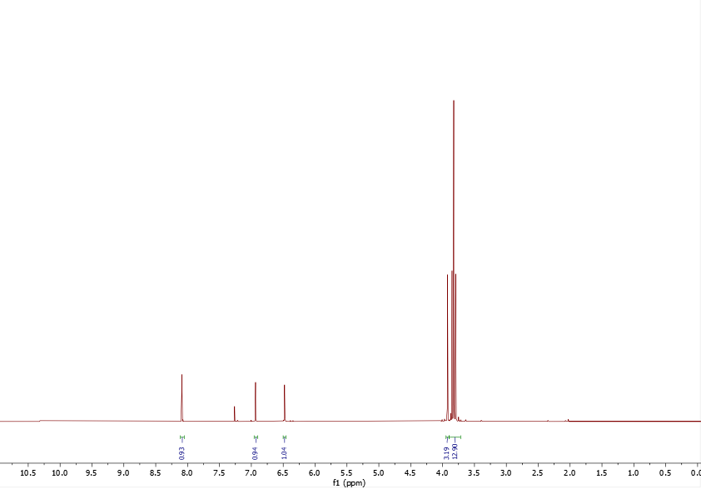
¹H ЯМР (500 МГц, CDCl₃)

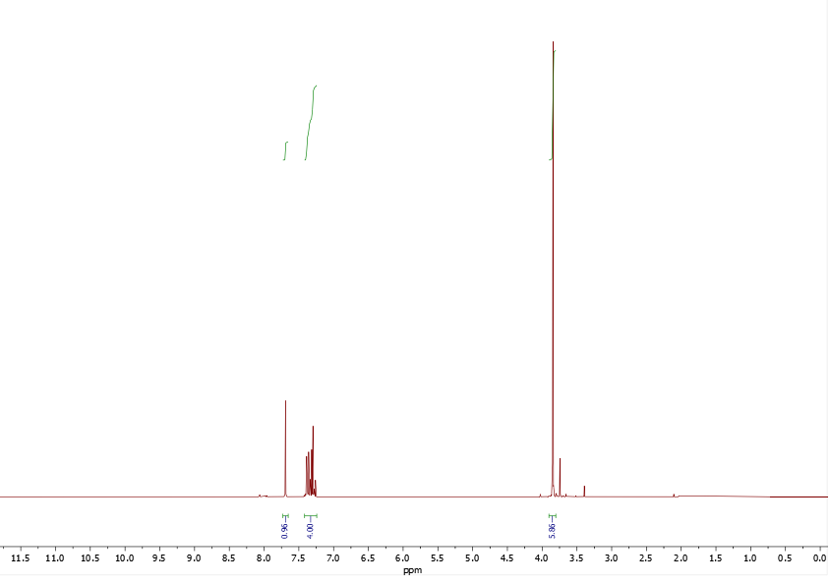
Диметиловый эфир 2-[3-хлорбензилиден]малоновой кислоты (3b)
¹H NMR (400 MHz, CDCl₃)

Диметиловый эфир 2-[3,4,5-триметоксибензилиден]малоновой кислоты (3с)
¹H NMR (400 MHz, CDCl₃)
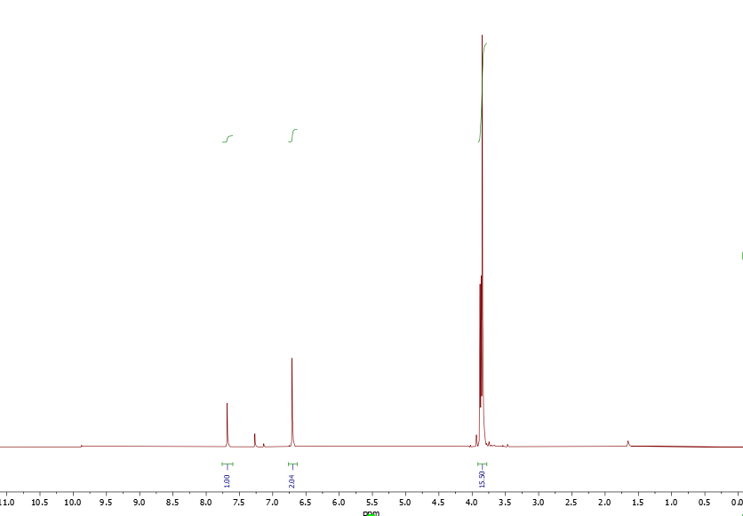

Диметиловый эфир 2-[5-метилфуран]малоновой кислоты (3d)
¹H NMR (400 MHz, CDCl₃)
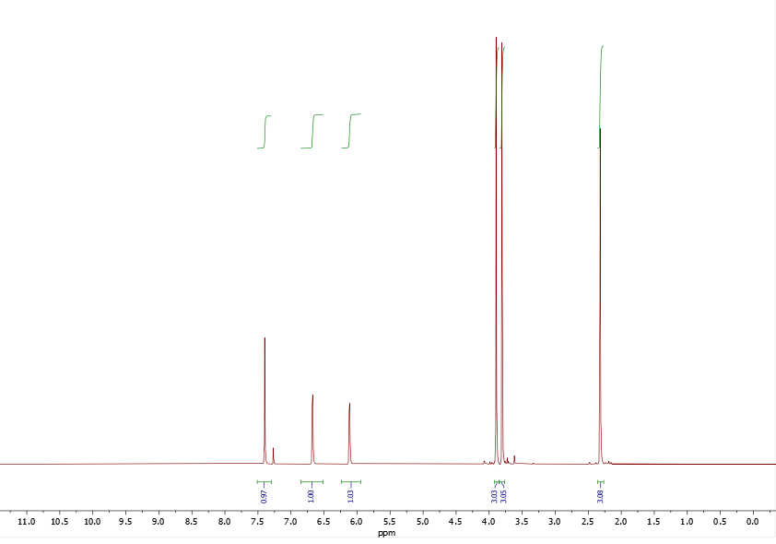

Диметиловый эфир 2-[метилбензилиден]малоновой кислоты (3e)
¹H NMR (600 MHz, CDCl₃)

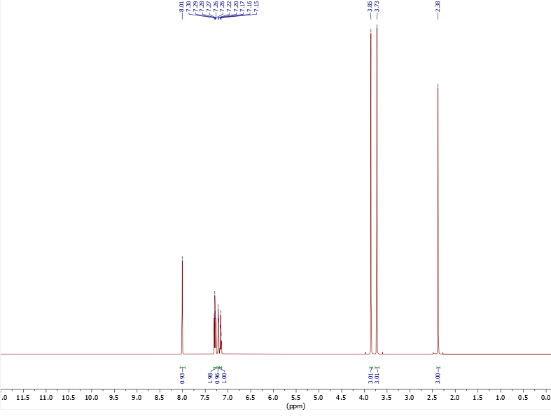

Диметиловый эфир 2-[3,5-диметоксибензилиден]малоновой кислоты (3f)
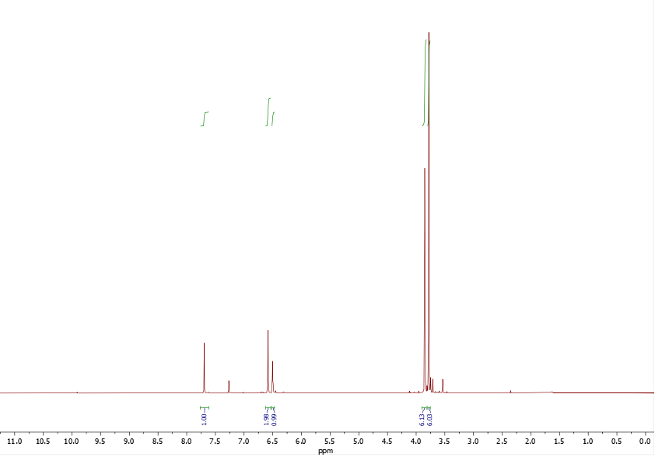
¹H NMR (400 MHz, CDCl₃)

Диметиловый эфир 2-(2,4,5-триметокси)-фенилциклопропан-1,1-дикарбоновой кислоты (1a)
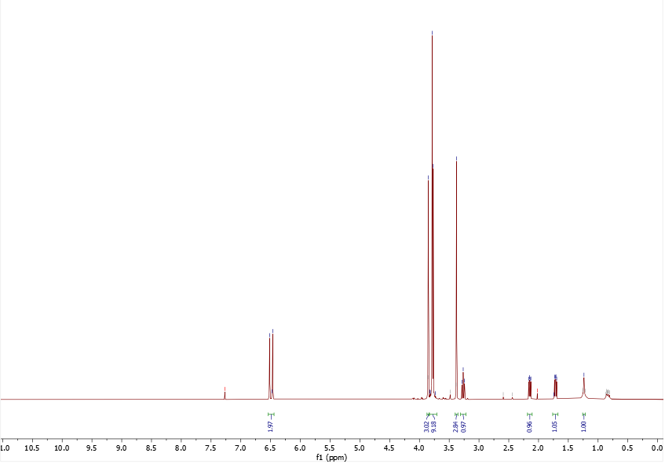
1H ЯМР (500 МГц, CDCl3)

Диметиловый эфир 2-(3-хлор)-фенилциклопропан-1,1-дикарбоновой кислоты (1b)
¹H NMR (400 MHz, CDCl₃)
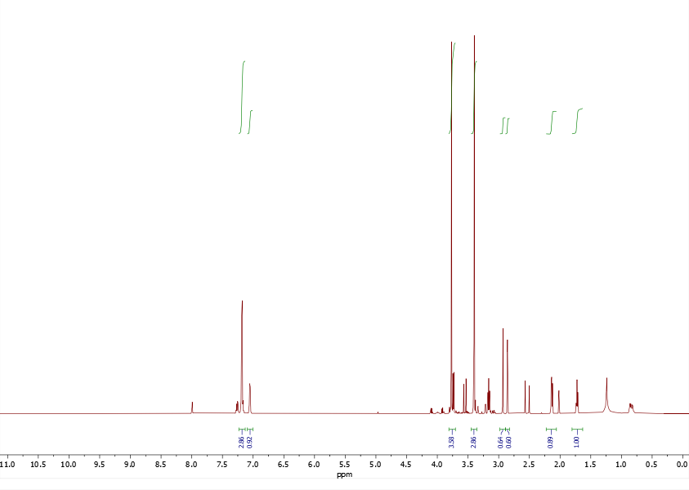

Диметиловый эфир 2-(4-метил)-фурилциклопропан-1,1-дикарбоновой кислоты (1d)
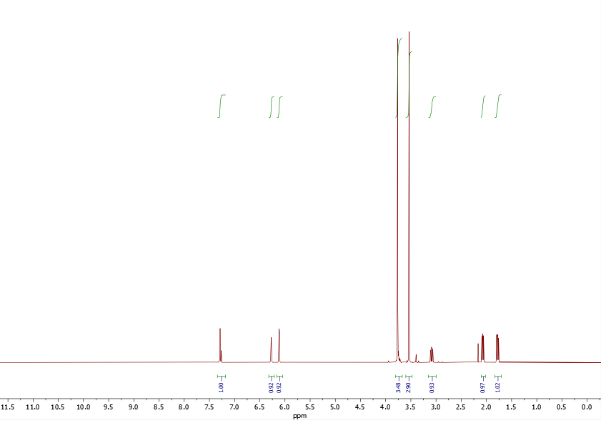
¹H NMR (400 MHz, CDCl₃)

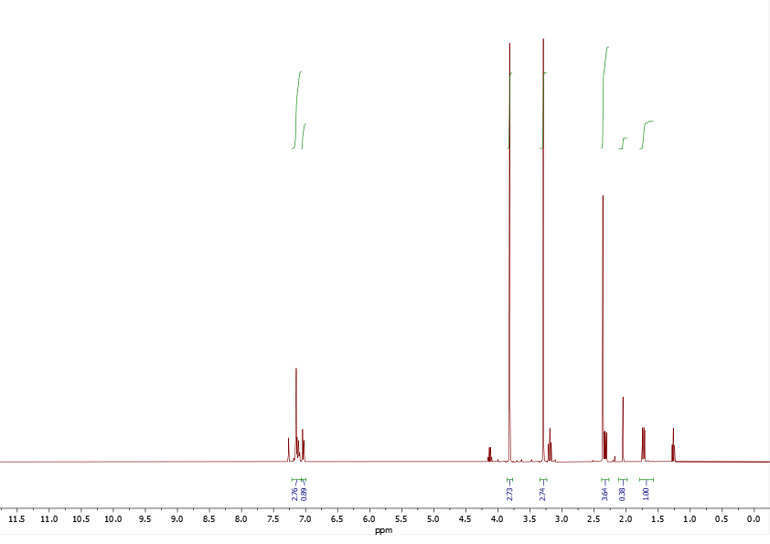
Диметиловый эфир 2-(1-метил)-фенилциклопропан-1,1-дикарбоновой кислоты (1e)
¹H NMR (400 MHz, CDCl₃)

Диметиловый эфир 2-(3,5-диметокси)-фенилциклопропан-1,1-дикарбоновой кислоты (1f)
¹H NMR (400 MHz, CDCl₃)
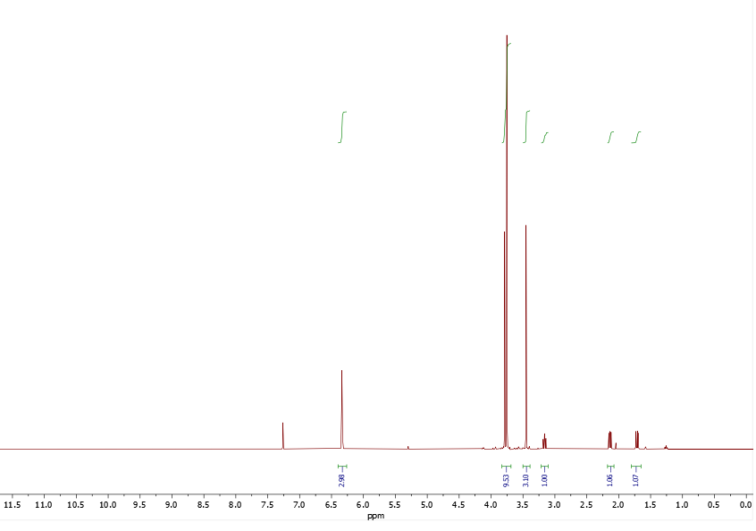

Диметиловый эфир 2-(1-метил)-фенилциклопропан-1,1-дикарбоновой кислоты (1aa)
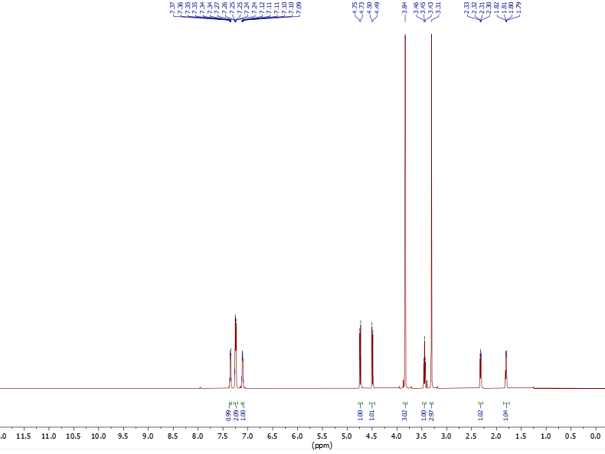
¹H NMR (600 MHz, CDCl₃)

1-(Фуран-2-илметил)-5-(2,4,5-триметоксифенил)пирролидин-2-он (5a)
¹Н NMR (CDCl₃, 600 MHz)

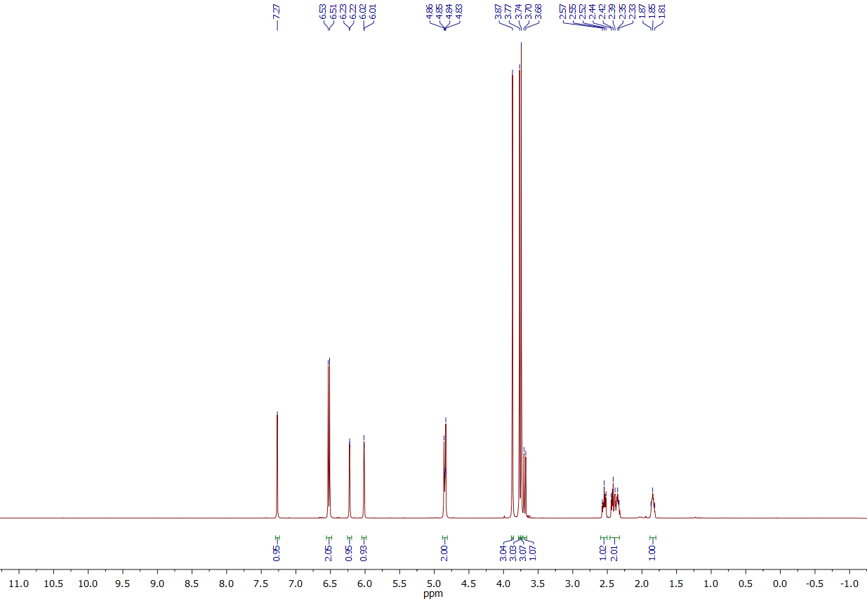

1-(Фуран-2-илметил)-5-(2,4,5-триметоксифенил)пирролидин-2-он (5a)
¹³C NMR (CDCl₃, 150 MHz)

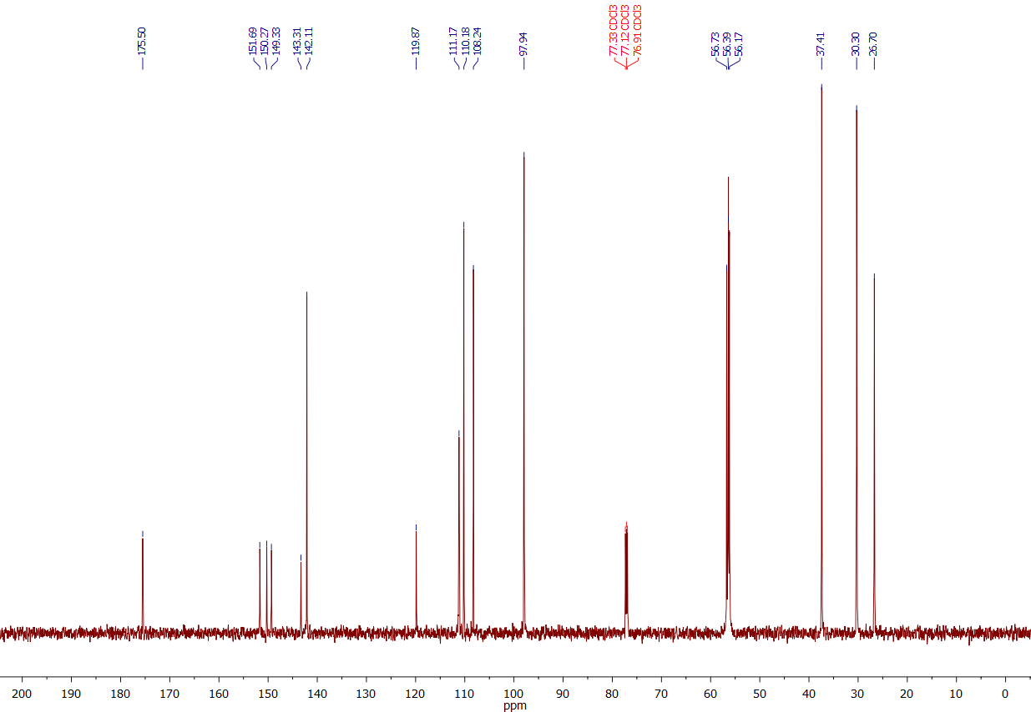

1-(Фуран-2-илметил)-5-(2,4,5-триметоксифенил)пирролидин-2-он (5a)
HSQC ¹H-¹³C (CDCl₃)

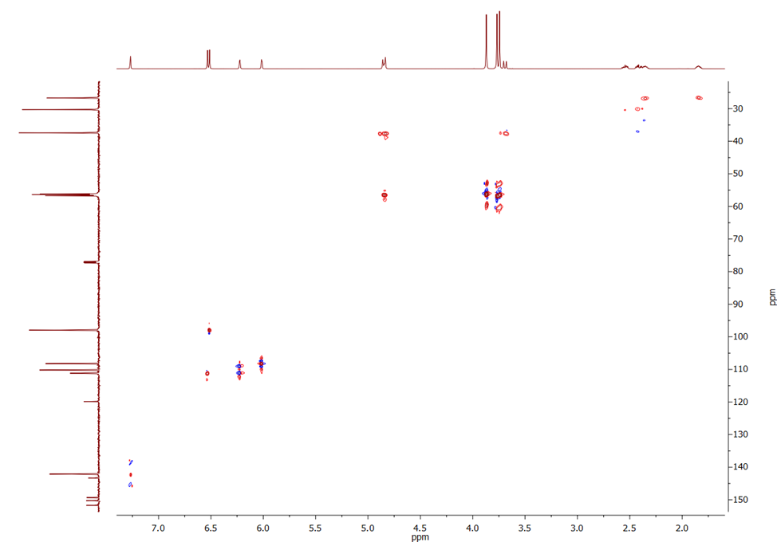

1-(Фуран-2-илметил)-5-(2,4,5-триметоксифенил)пирролидин-2-он (5a)
HMBC ¹H-¹³C (CDCl₃)

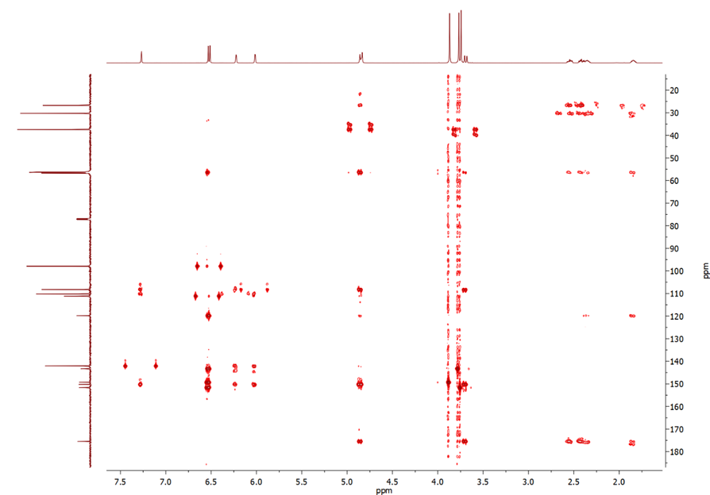

1-Бензил-5-(3,4,5-триметоксифенил)пирролидин-2-он (5b)
¹Н NMR (CDCl₃, 600 MHz)

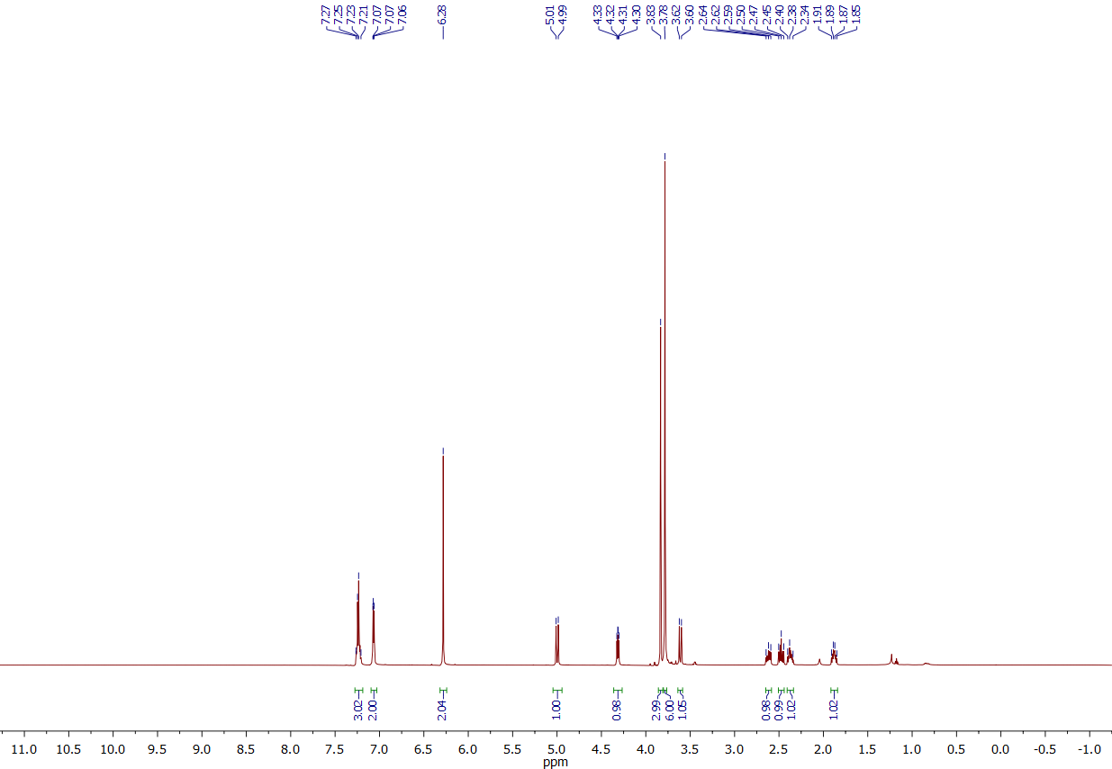

1-Бензил-5-(3,4,5-триметоксифенил)пирролидин-2-он (5b)
¹³C NMR (CDCl₃, 150 MHz)

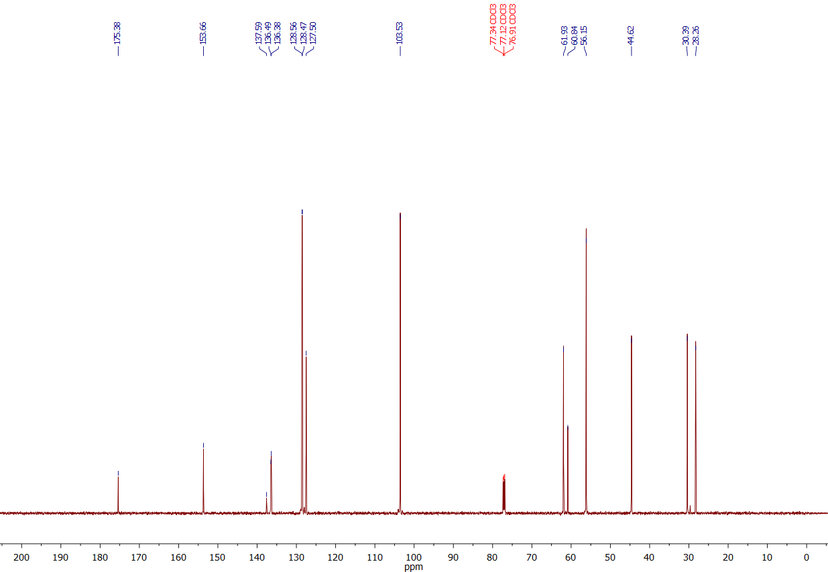

1-Бензил-5-(3,4,5-триметоксифенил)пирролидин-2-он (5b)
HSQC 1H-13C (CDCl3)

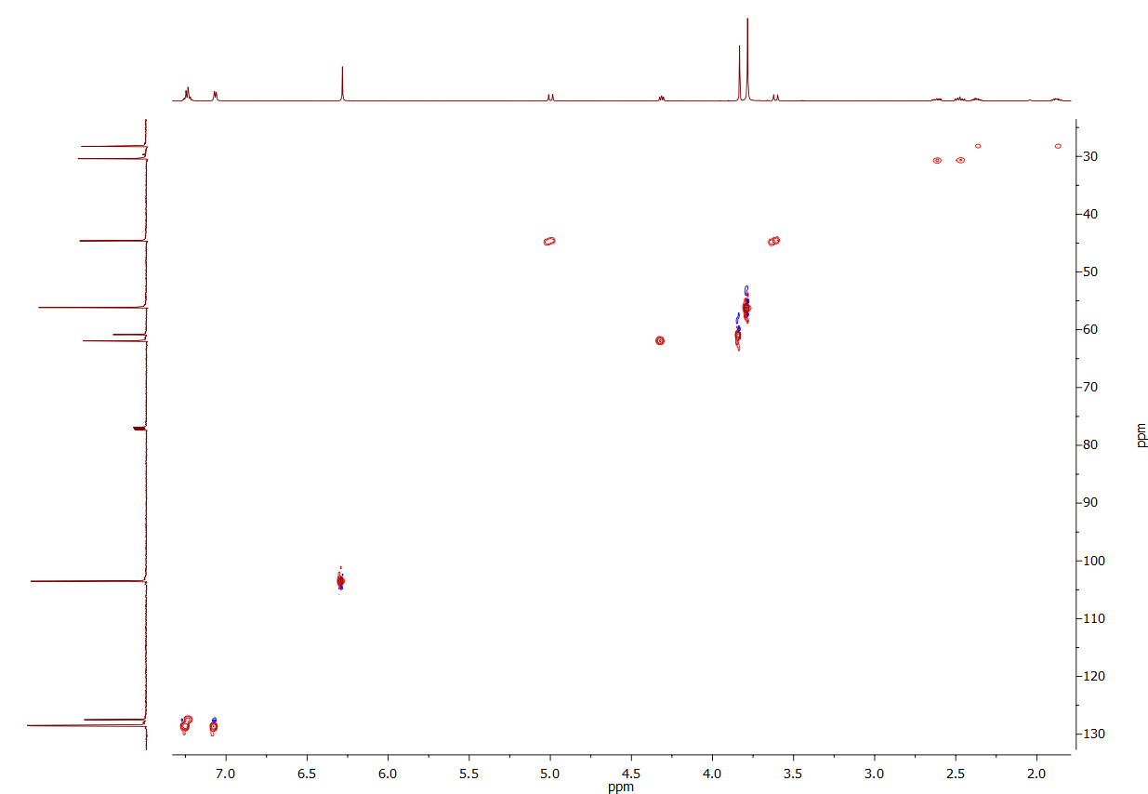

1-(3,4-Диметоксифенил)-5-(5-метилфуран-2-ил)пирролидин-2-он (5d)
1Н NMR (CDCl3, 600 MHz)

1-(3,4-Диметоксифенил)-5-(5-метилфуран-2-ил)пирролидин-2-он (5d)
13C NMR (CDCl3, 150 MHz)

1-(3,4-Диметоксифенил)-5-(5-метилфуран-2-ил)пирролидин-2-он (5d)
HSQC 1H-13C (CDCl3)

1-(3,4-Диметоксифенил)-5-(5-метилфуран-2-ил)пирролидин-2-он (5d)
HMBC 1H-13C (CDCl3)

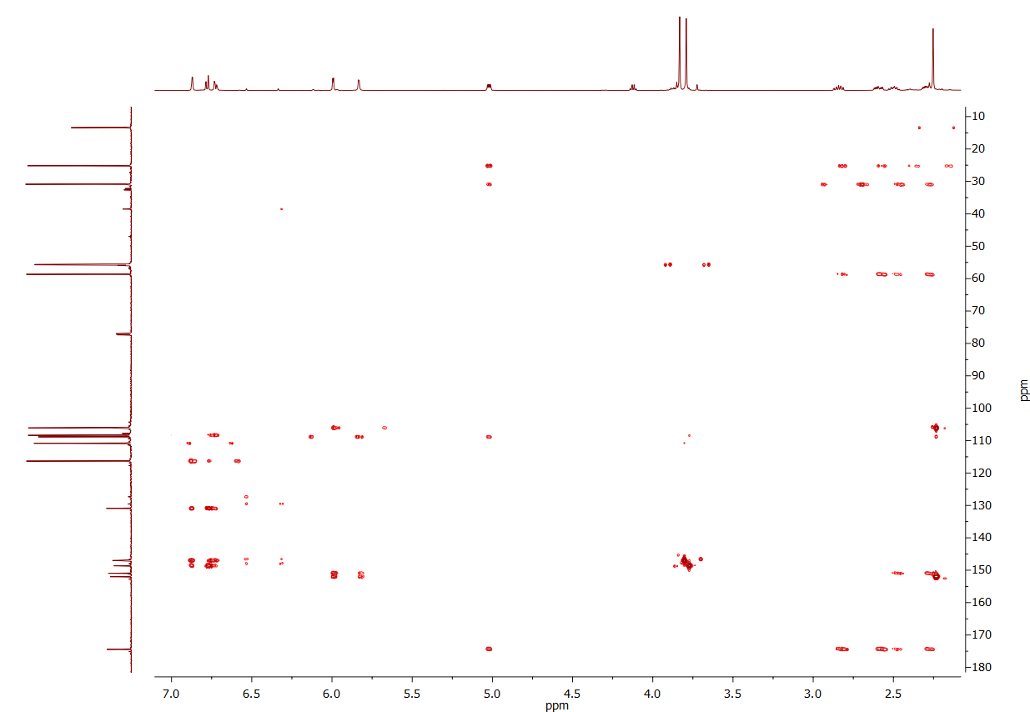

Dimethyl 2-[(2-phenylisoindolin-1-yl)methyl]malonate (6a)
¹Н NMR (600 МHz, CDCl₃)
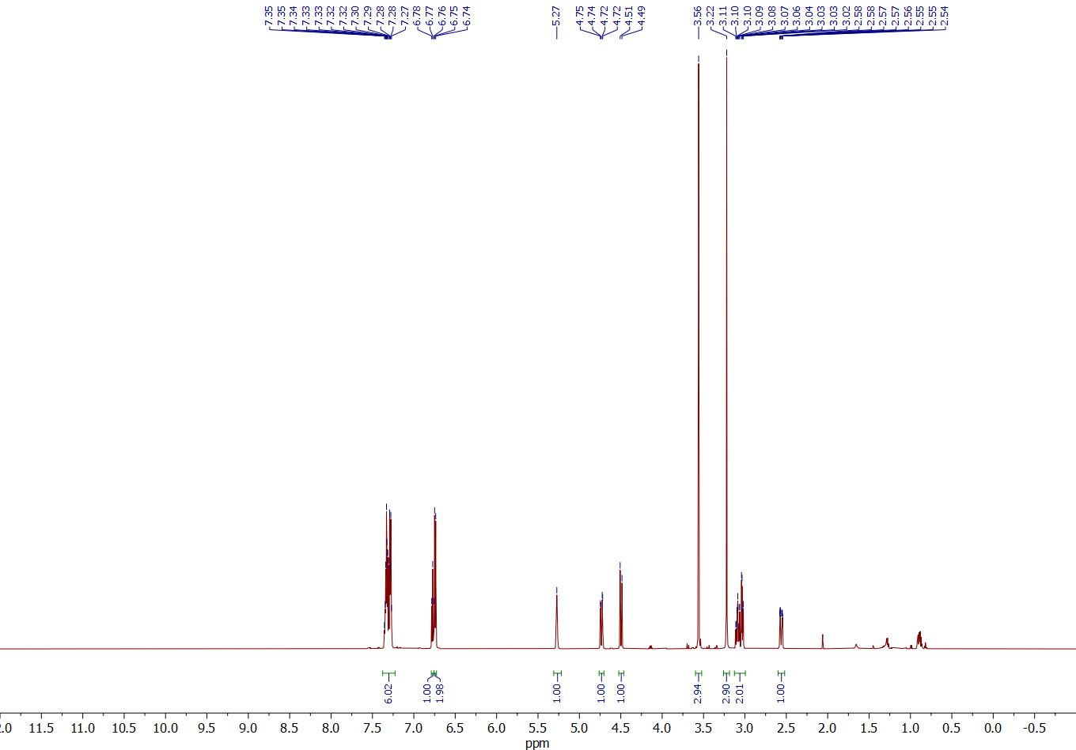
Dimethyl 2-[(2-phenylisoindolin-1-yl)methyl]malonate (6a)
¹³C NMR (150 МHz, CDCl₃)
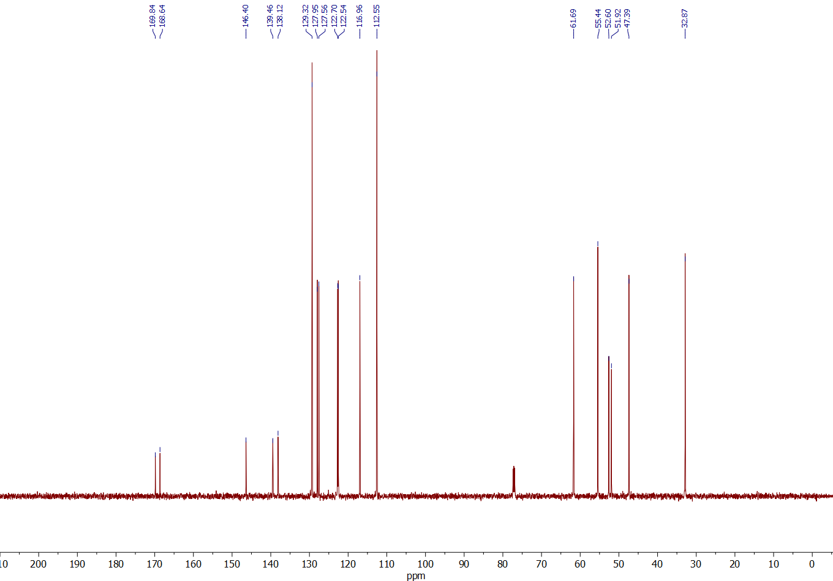
Dimethyl 2-[(2-phenylisoindolin-1-yl)methyl]malonate (6a)
HSQC ¹H-¹³C (CDCl₃)
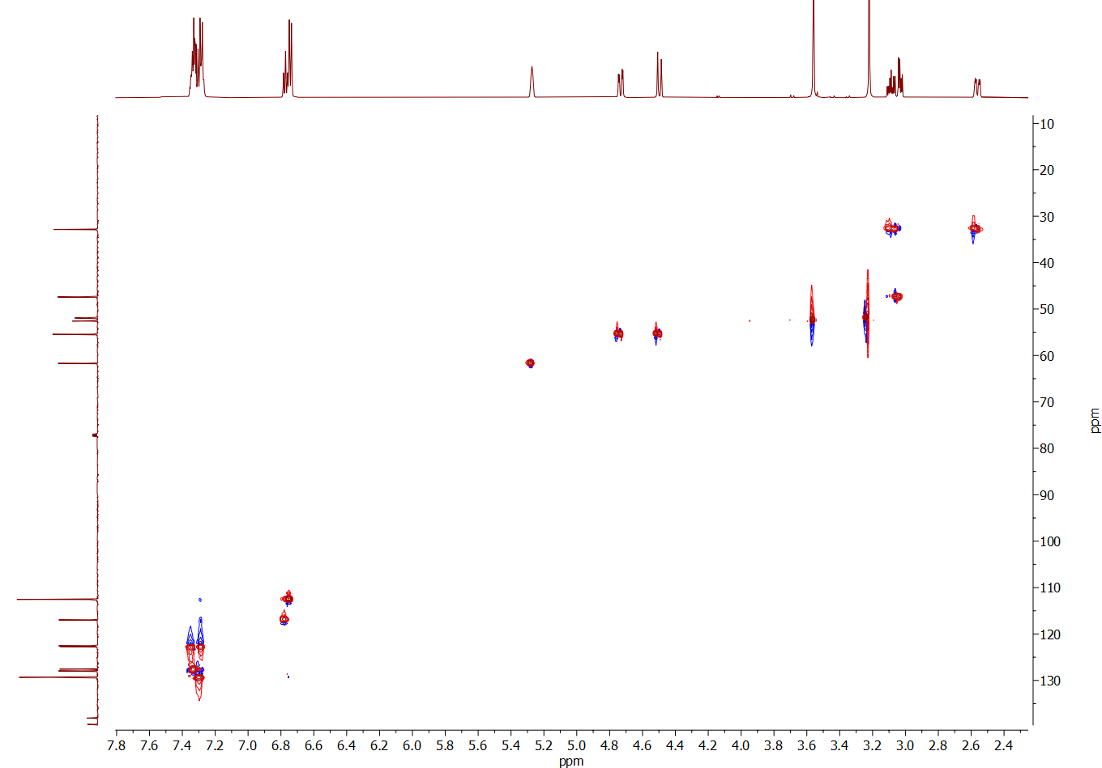
Dimethyl 2-[(2-phenylisoindolin-1-yl)methyl]malonate (6a)
HMBC ¹H-¹³C (CDCl₃)
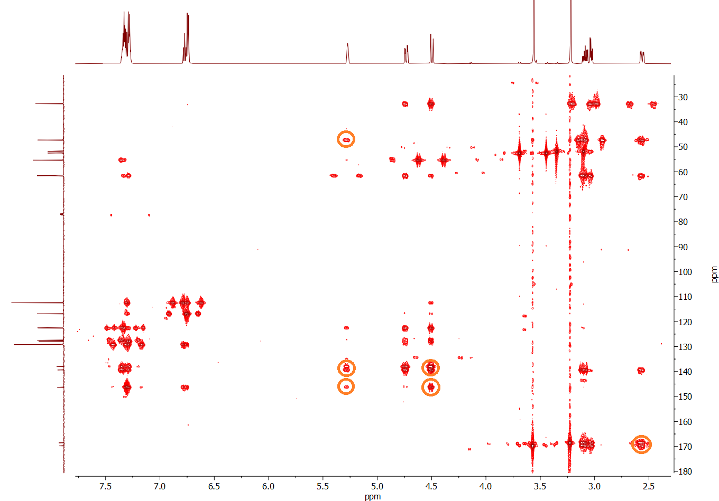
Dimethyl 2-[(2-phenylisoindolin-1-yl)methyl]malonate (6a)
HRMS ESI-TOF
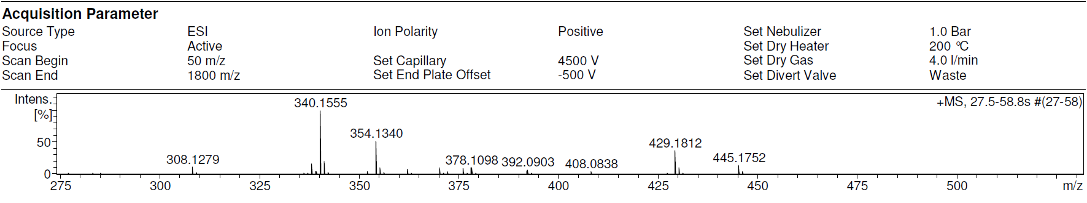

Dimethyl 2-{[2-(m-tolyl)isoindolin-1-yl]methyl}malonate (6b)
¹Н NMR (400 МHz, CDCl₃)
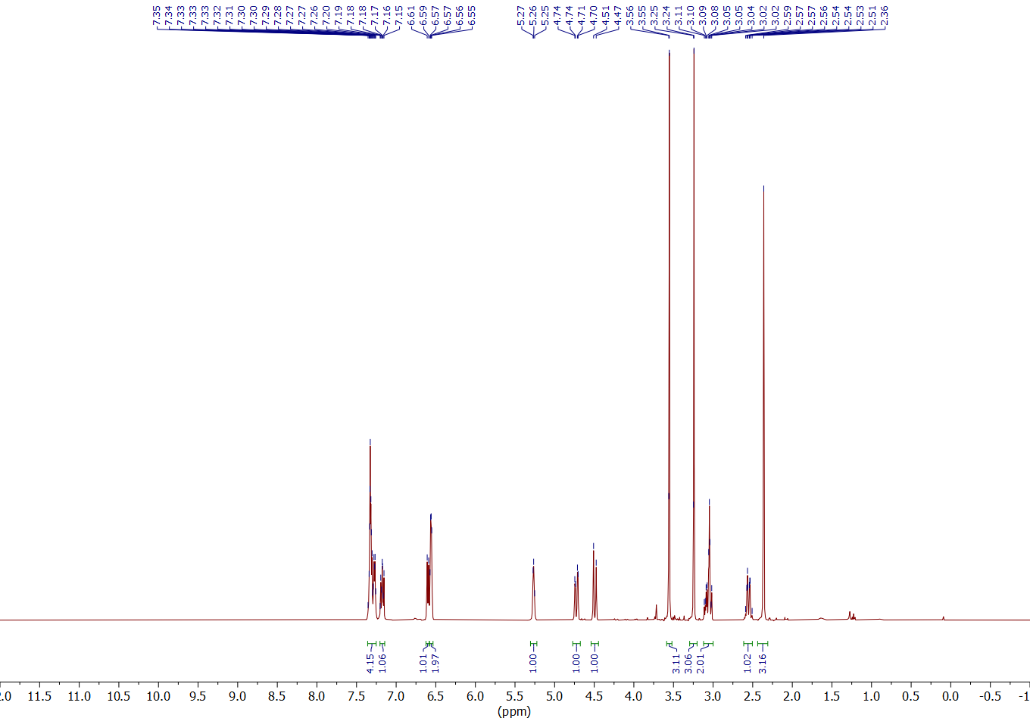
Dimethyl 2-{[2-(m-tolyl)isoindolin-1-yl]methyl}malonate (6b)
¹³C NMR (101 МHz, CDCl₃)
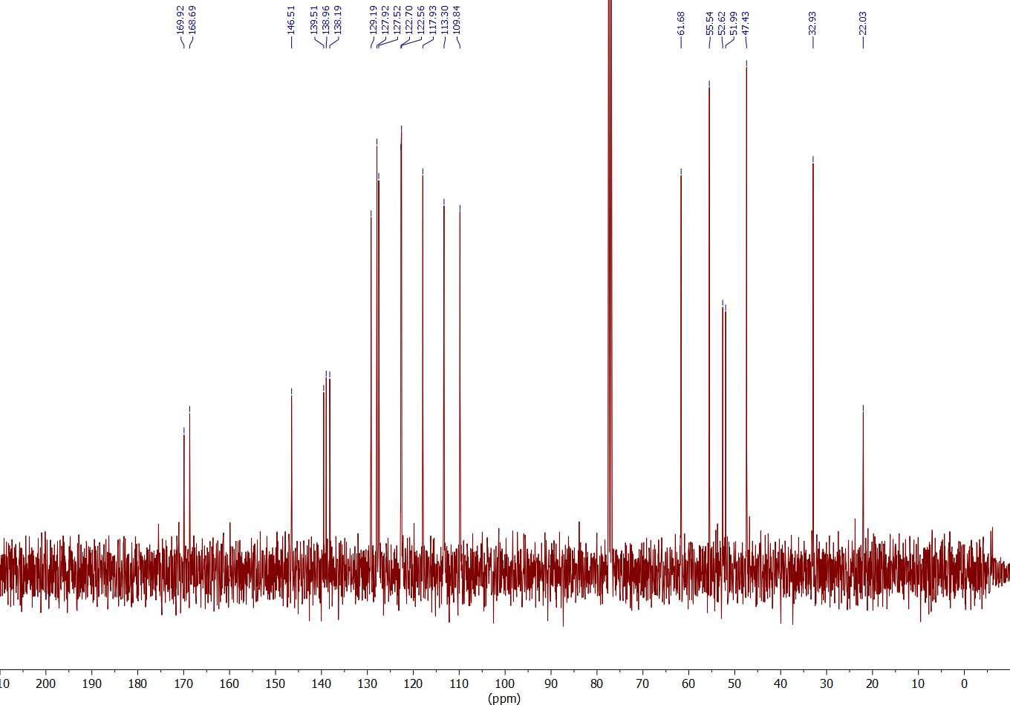
Dimethyl 2-{[2-(m-tolyl)isoindolin-1-yl]methyl}malonate (6b)
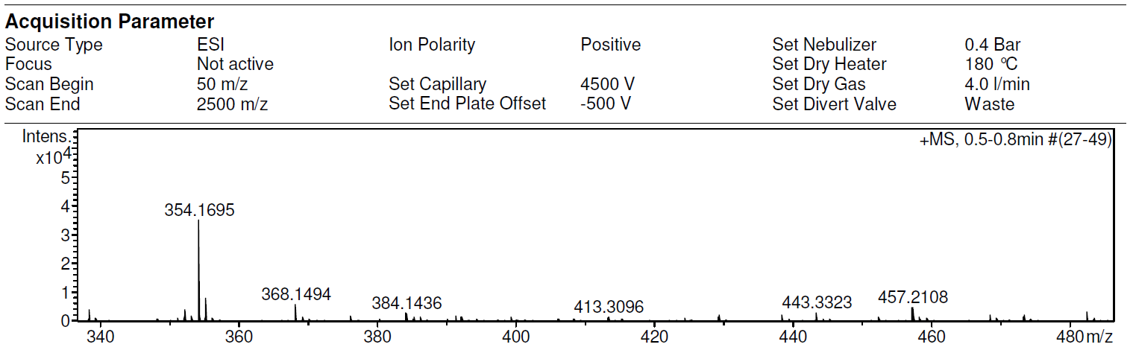

Dimethyl 2-{[2-(o-tolyl)isoindolin-1-yl]methyl}malonate (6c)
¹Н NMR (400 МHz, CDCl₃)
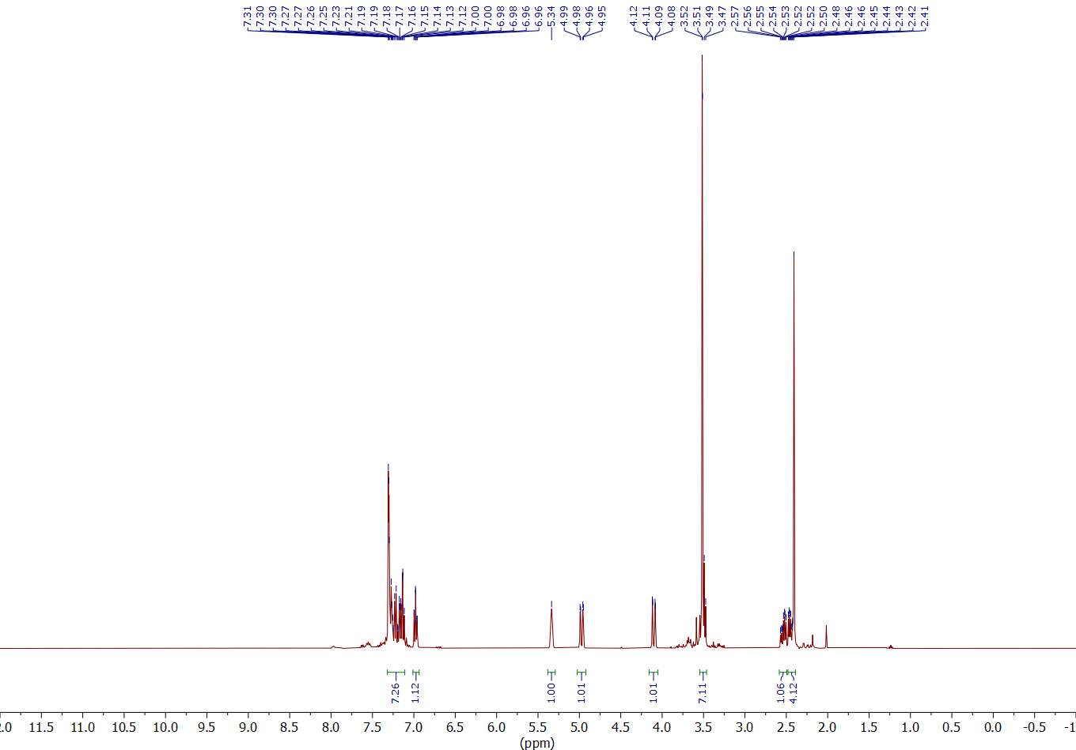
Dimethyl 2-{[2-(o-tolyl)isoindolin-1-yl]methyl}malonate (6c)
¹³C NMR (101 МHz, CDCl₃)
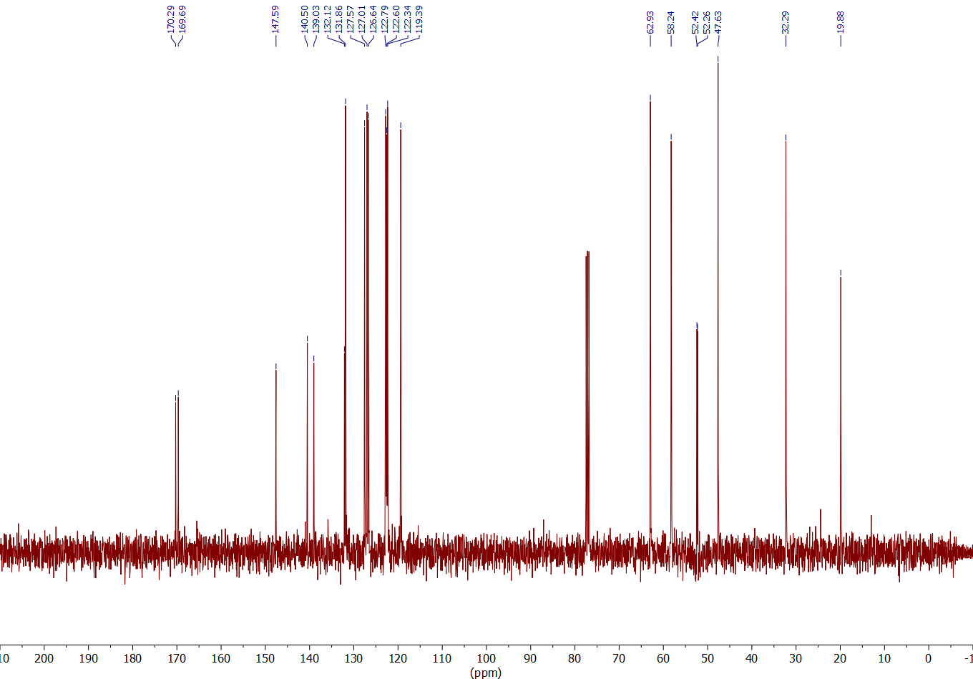
Dimethyl 2-{[2-(o-tolyl)isoindolin-1-yl]methyl}malonate (6c)
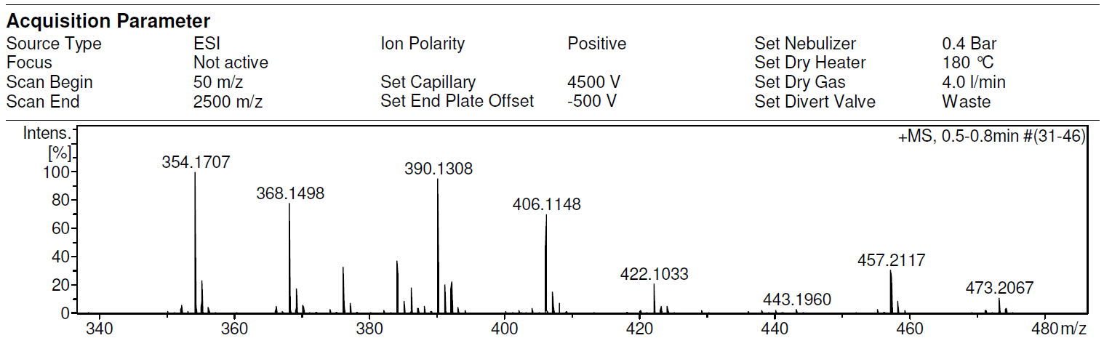

Dimethyl 2-{[2-(4-methoxyphenyl)isoindolin-1-yl]methyl}malonate (6d)
¹Н NMR (600 МHz, CDCl₃)
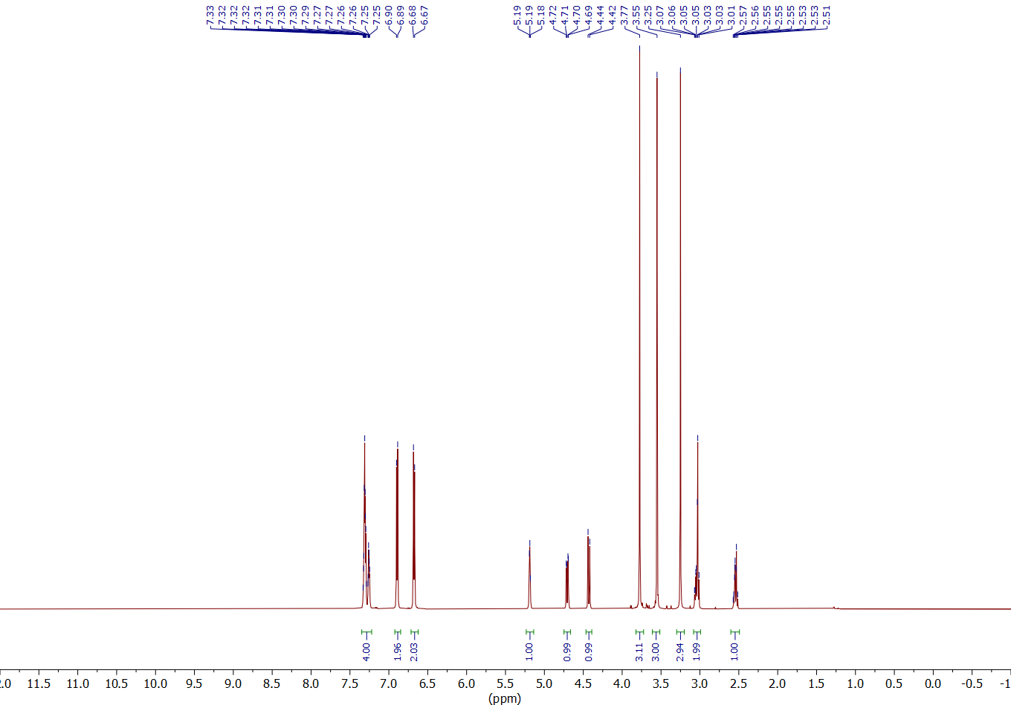
Dimethyl 2-{[2-(4-methoxyphenyl)isoindolin-1-yl]methyl}malonate (6d)
¹³C NMR (151 МHz, CDCl₃)
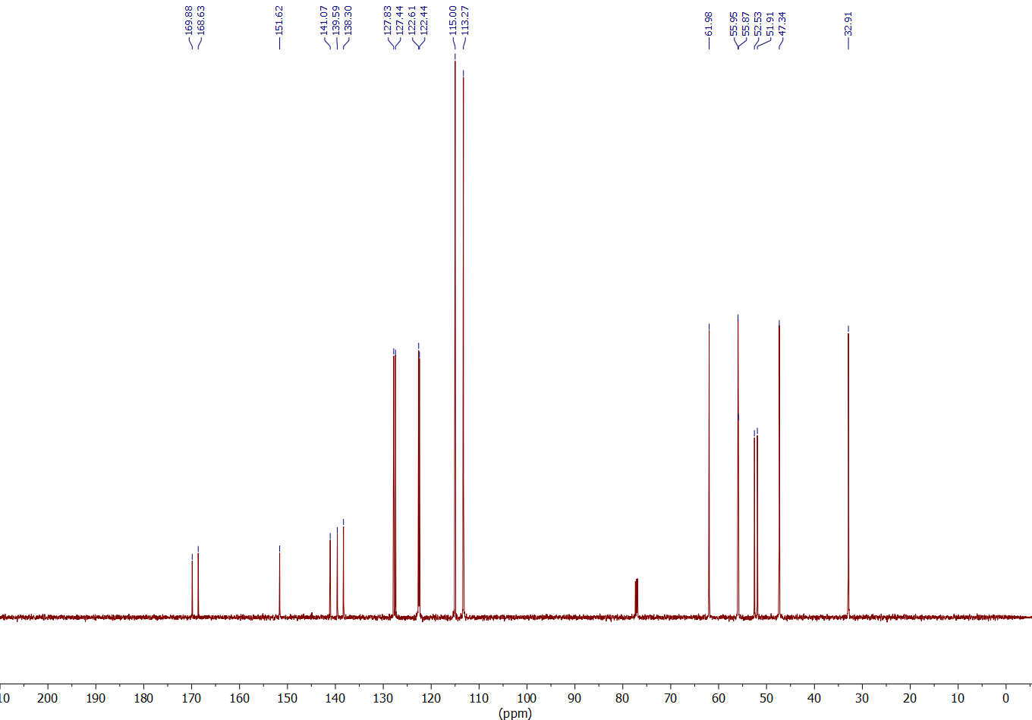
Dimethyl 2-{[2-(4-methoxyphenyl)isoindolin-1-yl]methyl}malonate (6d)
HSQC ¹H-¹³C (CDCl₃)
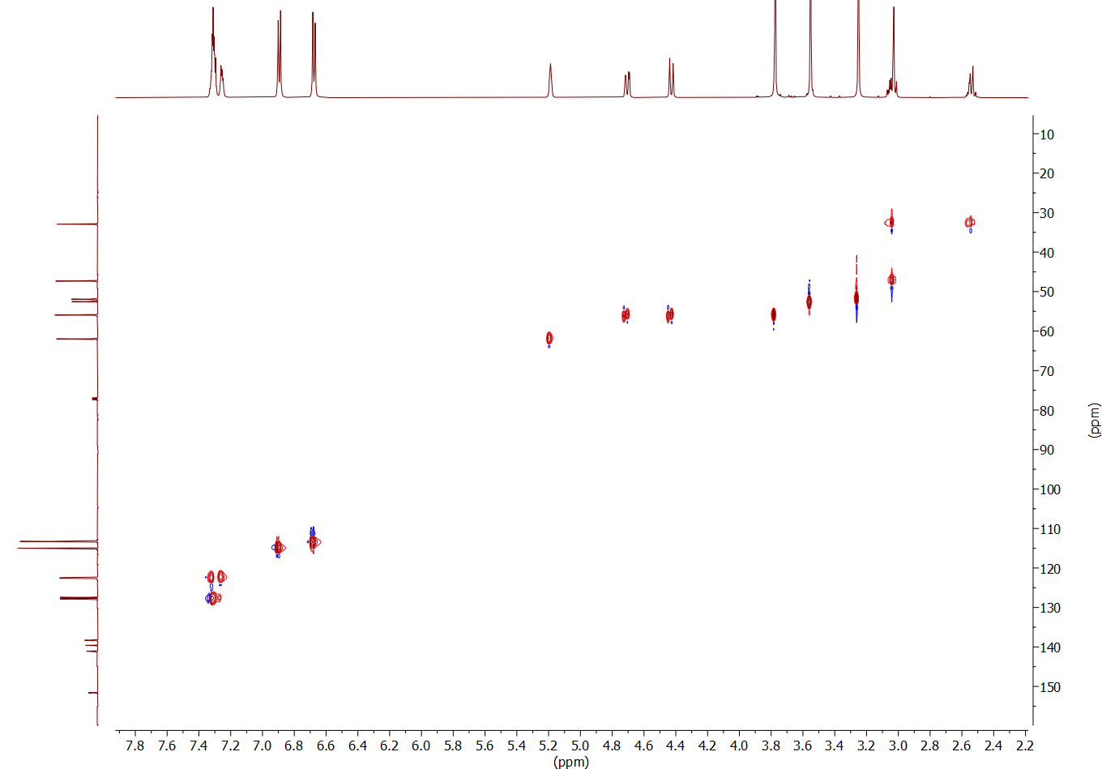
Dimethyl 2-{[2-(4-methoxyphenyl)isoindolin-1-yl]methyl}malonate (6d)
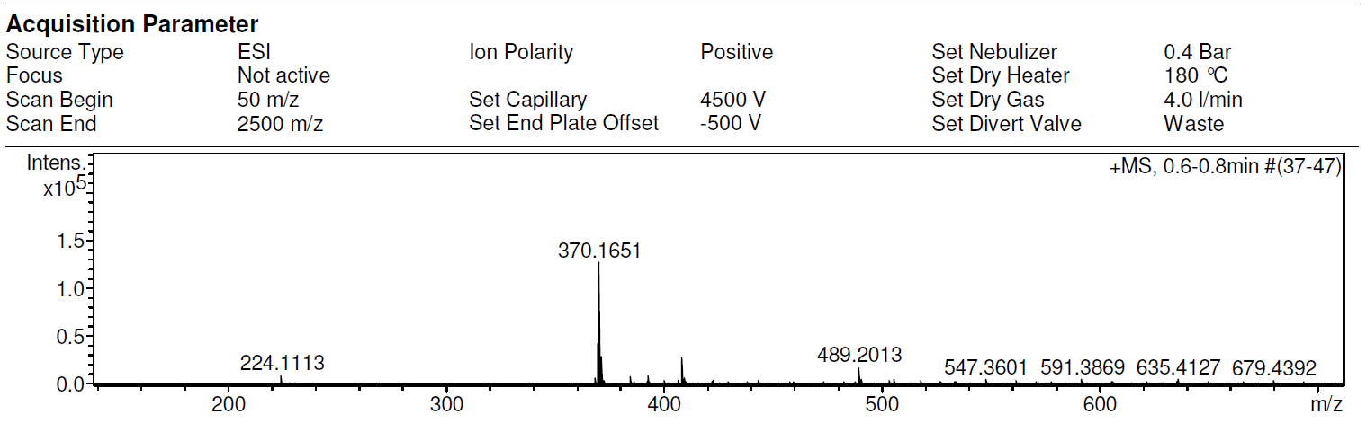

Dimethyl 2-{[2-(3,4,5-trimethoxyphenyl)isoindolin-1-yl]methyl}malonate (6e)
¹Н NMR (400 МHz, CDCl₃)
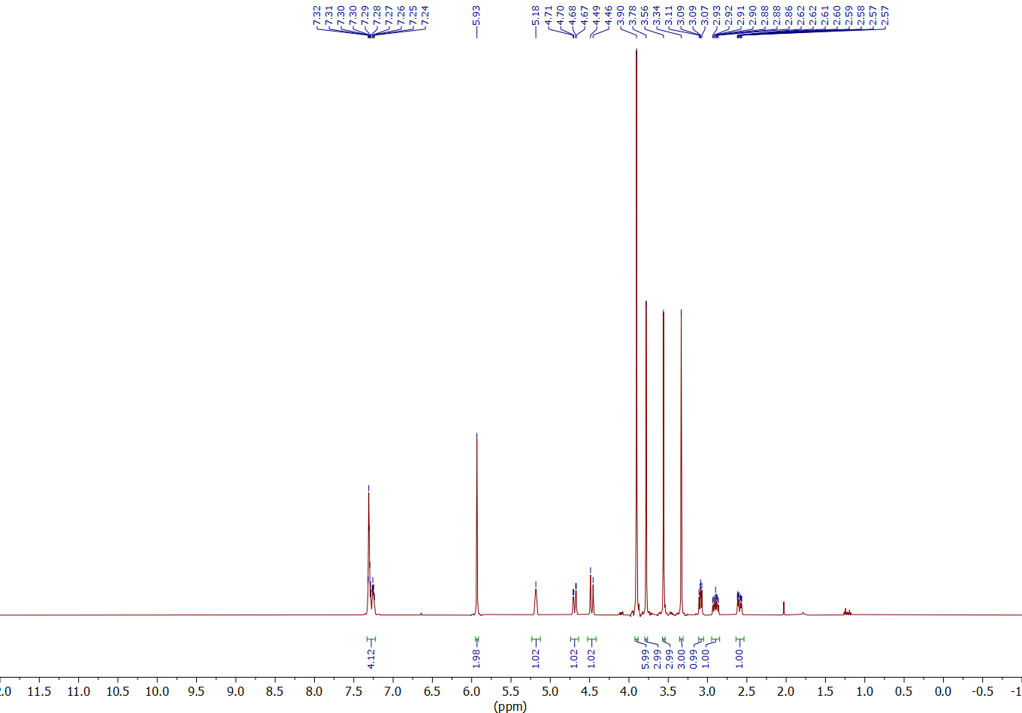
Dimethyl 2-{[2-(3,4,5-trimethoxyphenyl)isoindolin-1-yl]methyl}malonate (6e)
¹³C NMR (101 МHz, CDCl₃)
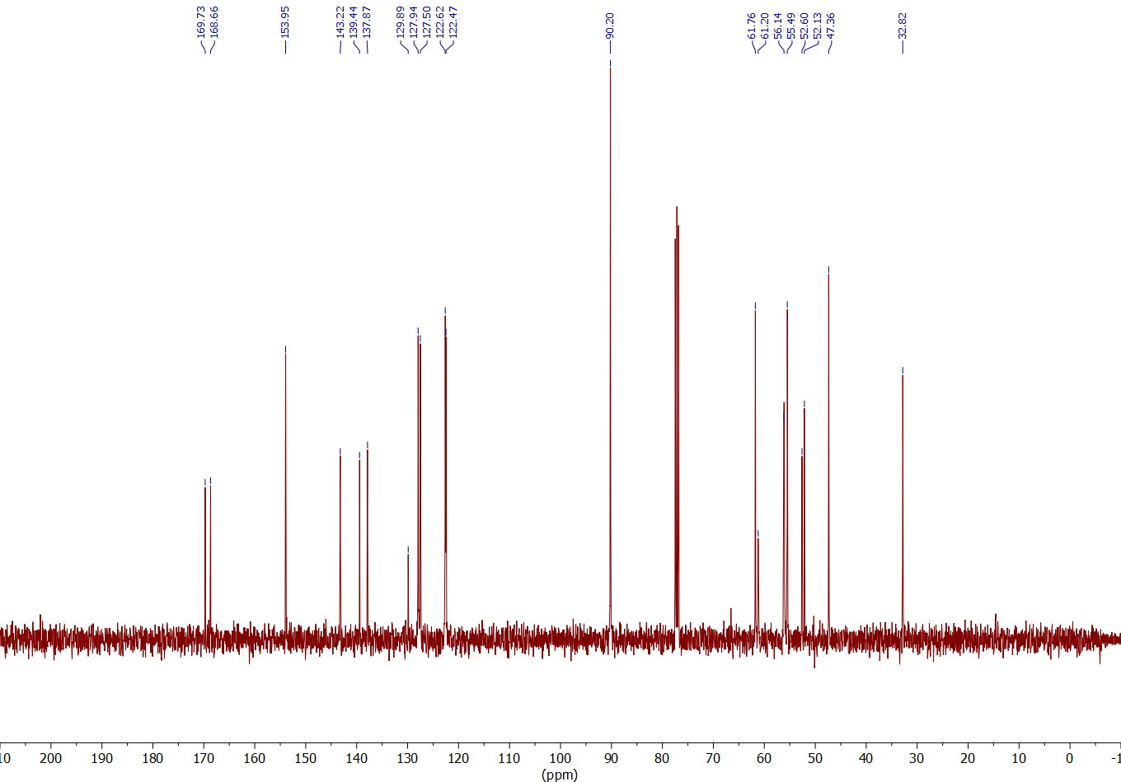
Dimethyl 2-{[2-(3,4,5-trimethoxyphenyl)isoindolin-1-yl]methyl}malonate (6e)
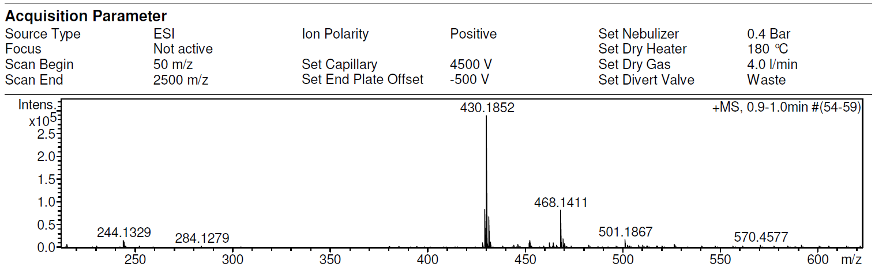

Dimethyl 2-{[2-(4-fluorophenyl)isoindolin-1-yl]methyl}malonate (6f)
¹Н NMR (400 МHz, CDCl₃)
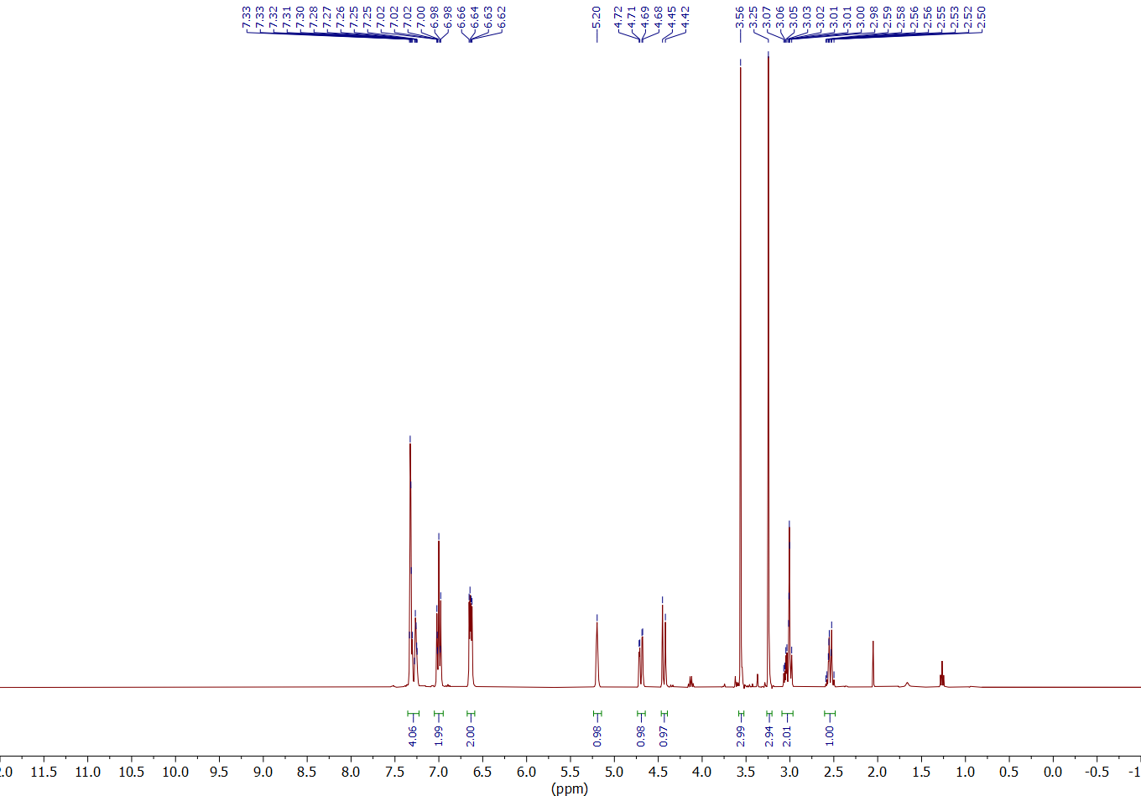
Dimethyl 2-{[2-(4-fluorophenyl)isoindolin-1-yl]methyl}malonate (6f)
¹³C NMR (101 МHz, CDCl₃)
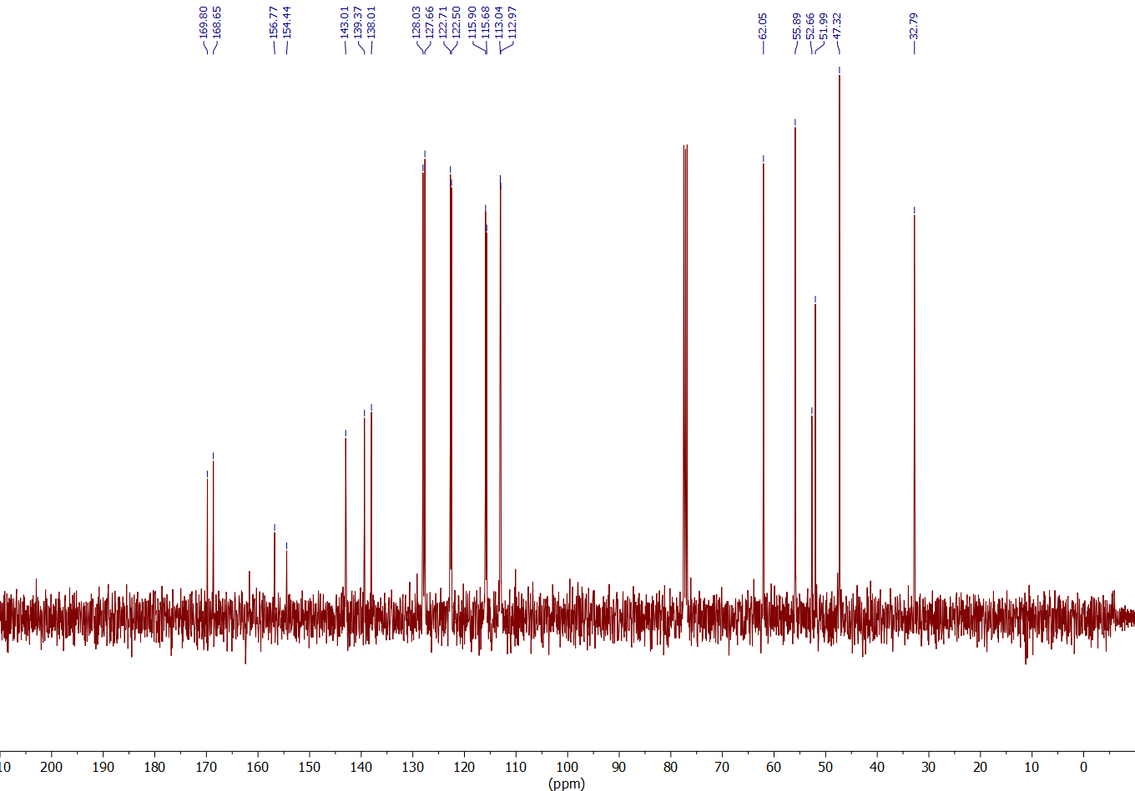
Dimethyl 2-{[2-(4-fluorophenyl)isoindolin-1-yl]methyl}malonate (6f)
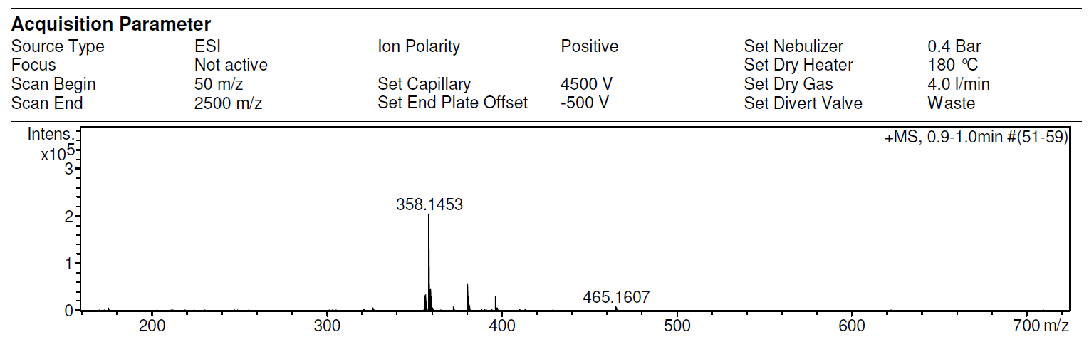

Dimethyl 2-{[2-(4-nitrorophenyl)isoindolin-1-yl]methyl}malonate (6g)
¹Н NMR (400 МHz, CDCl₃)
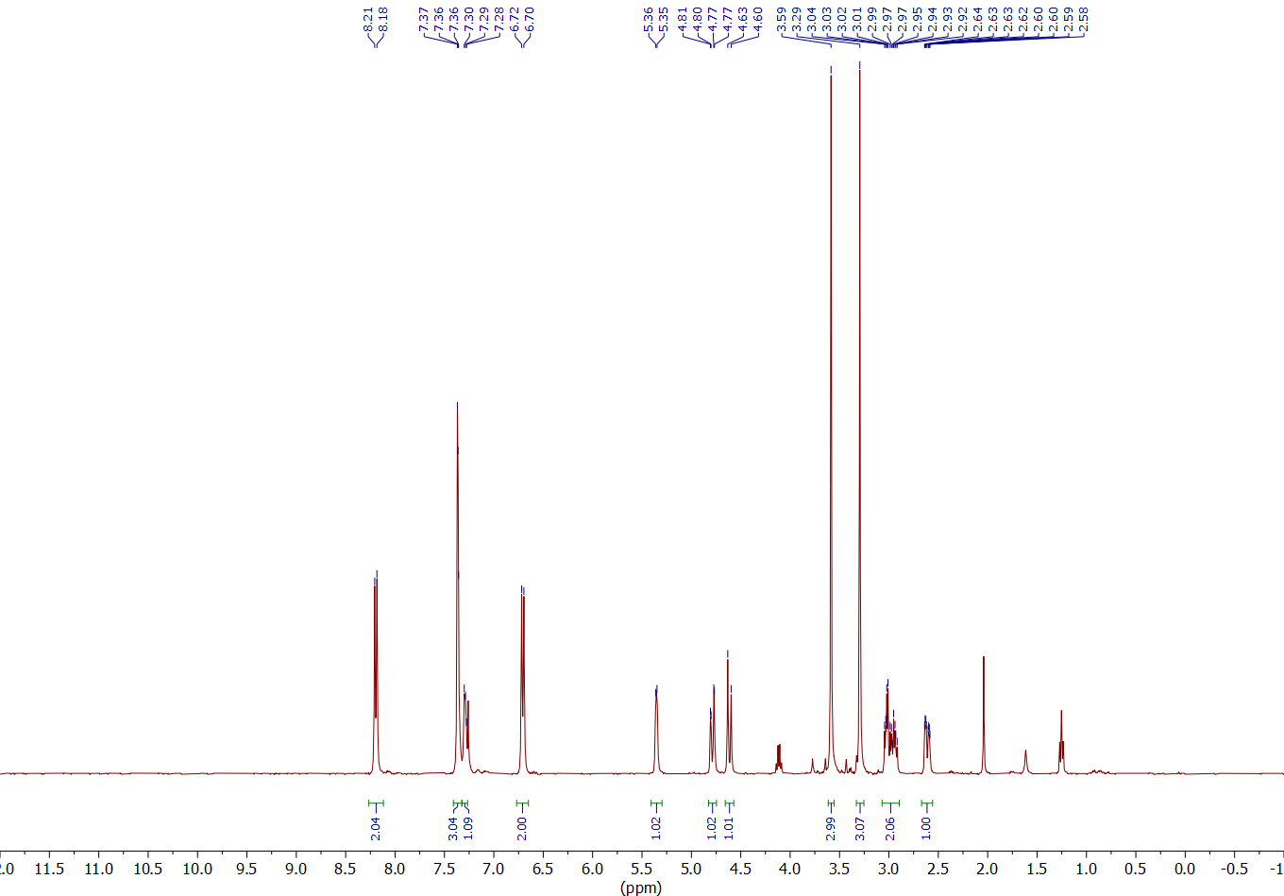
Dimethyl 2-{[2-(4-nitrophenyl)isoindolin-1-yl]methyl}malonate (6g)
¹³C NMR (101 МHz, CDCl₃)
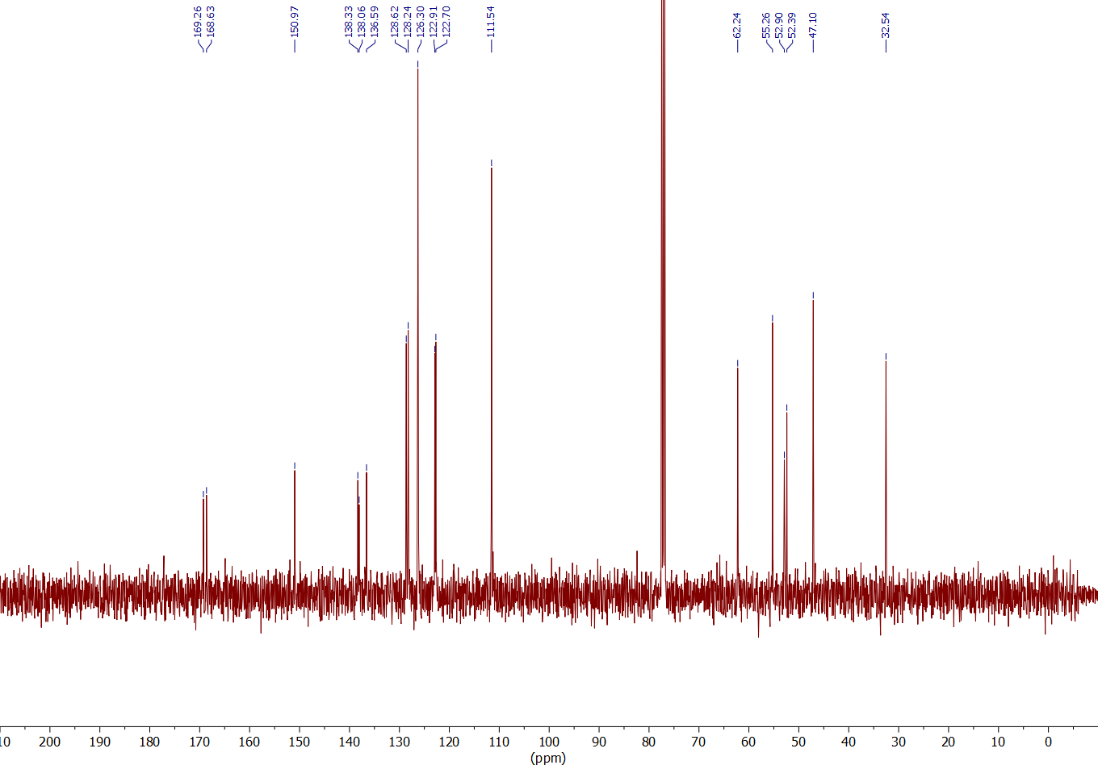
Dimethyl 2-{[2-(4-nitrophenyl)isoindolin-1-yl]methyl}malonate (6g)
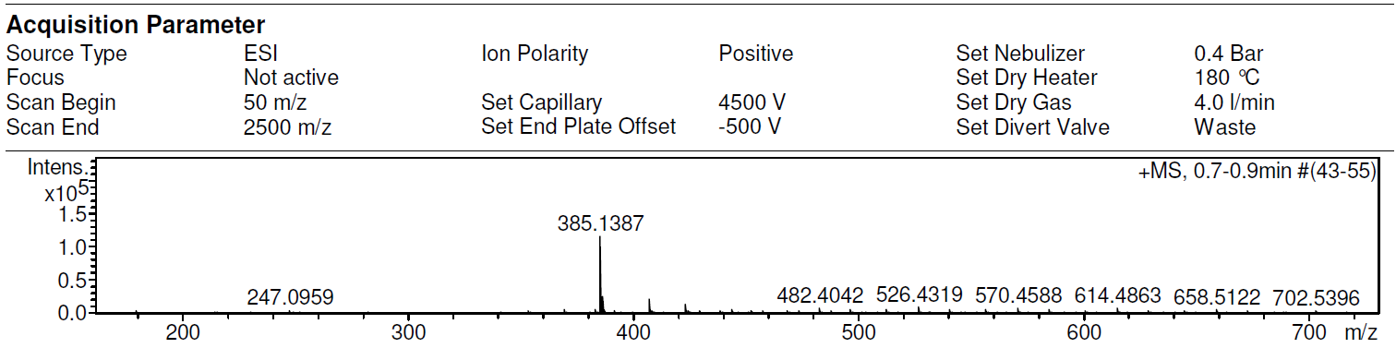

Dimethyl 2-[(2-benzylisoindolin-1-yl)methyl]malonate (6h)
¹Н NMR (600 МHz, CDCl₃)
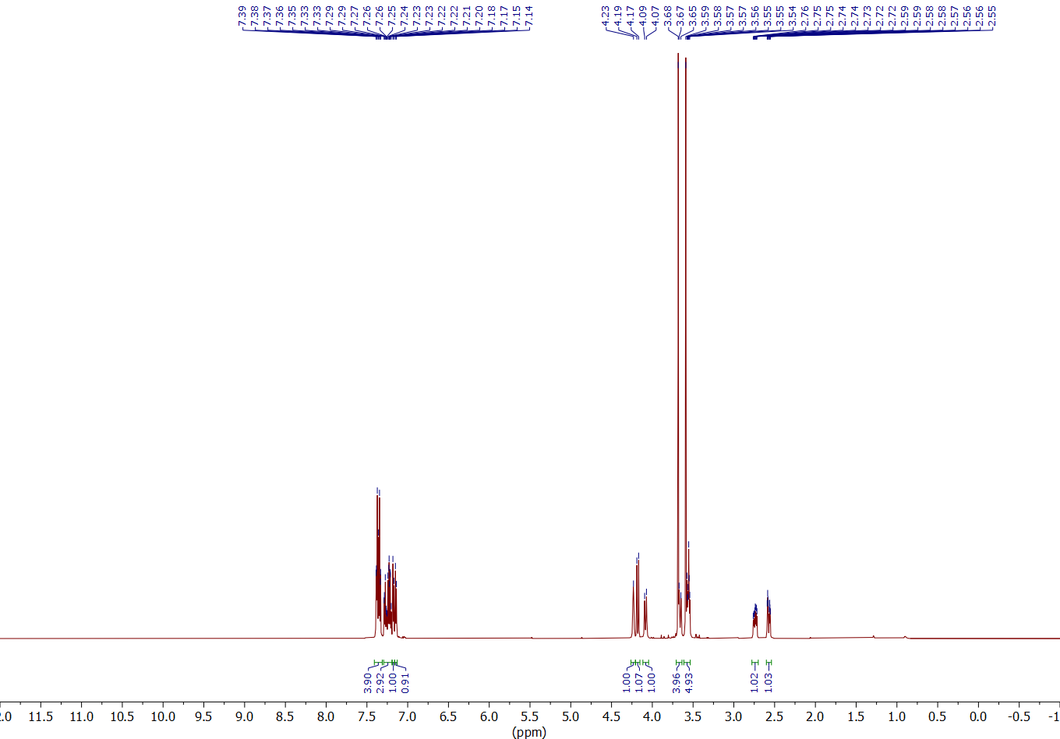
Dimethyl 2-[(2-benzylisoindolin-1-yl)methyl]malonate (6h)
¹³C NMR (150 МHz, CDCl₃)
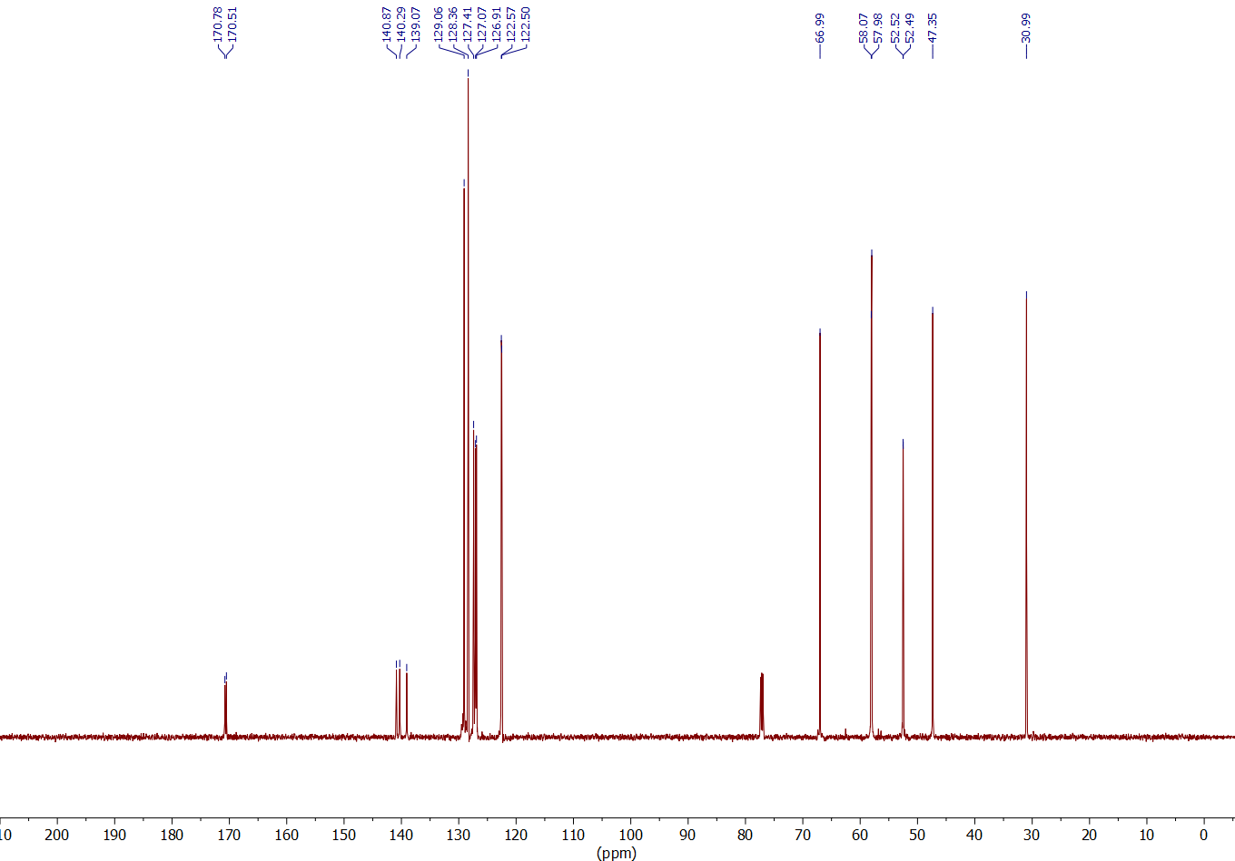
Dimethyl 2-[(2-benzylisoindolin-1-yl)methyl]malonate (6h)
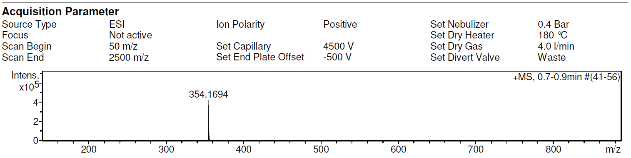

Dimethyl 2-{[2-(4-methoxybenzyl)isoindolin-1-yl]methyl}malonate (6i)
¹Н NMR (600 МHz, CDCl₃)
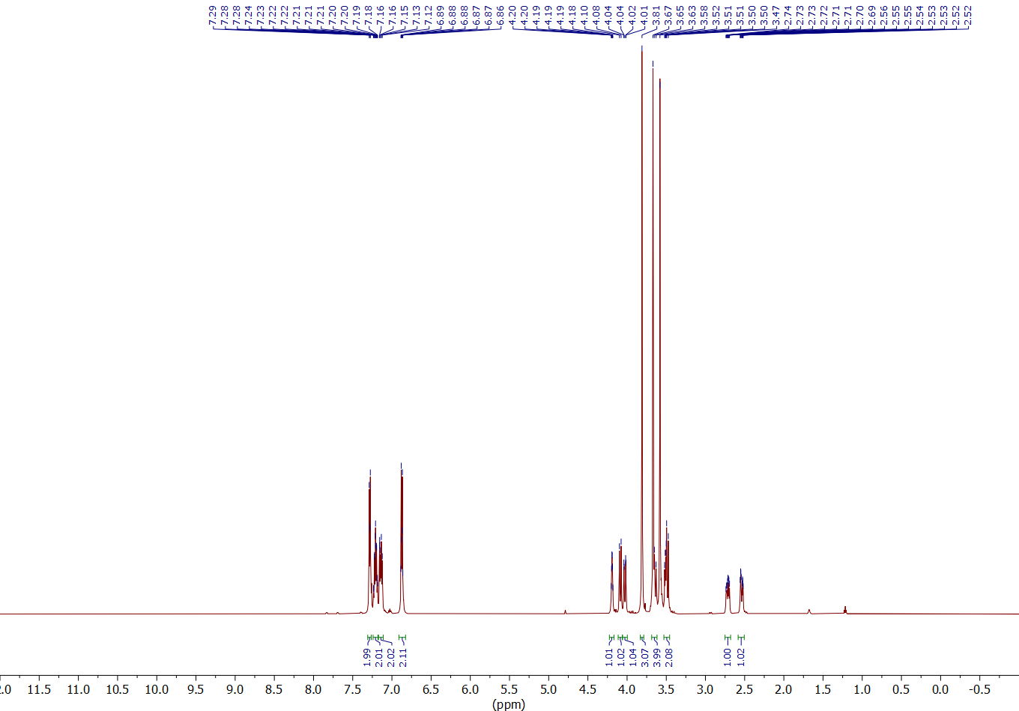
Dimethyl 2-{[2-(4-methoxybenzyl)isoindolin-1-yl]methyl}malonate (6i)
¹³C NMR (150 МHz, CDCl₃)
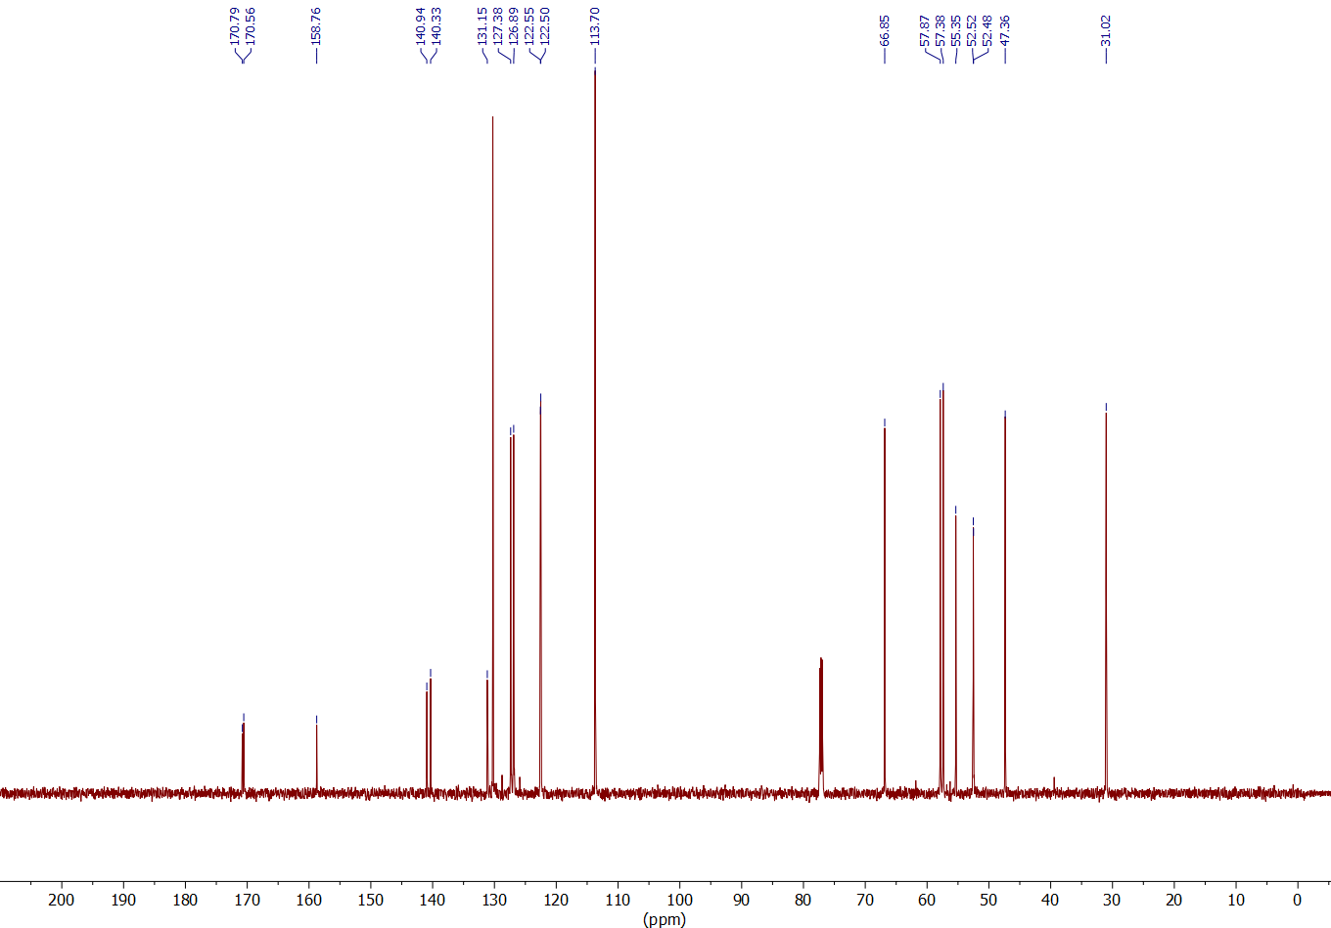
Dimethyl 2-{[2-(4-methoxybenzyl)isoindolin-1-yl]methyl}malonate (6i)
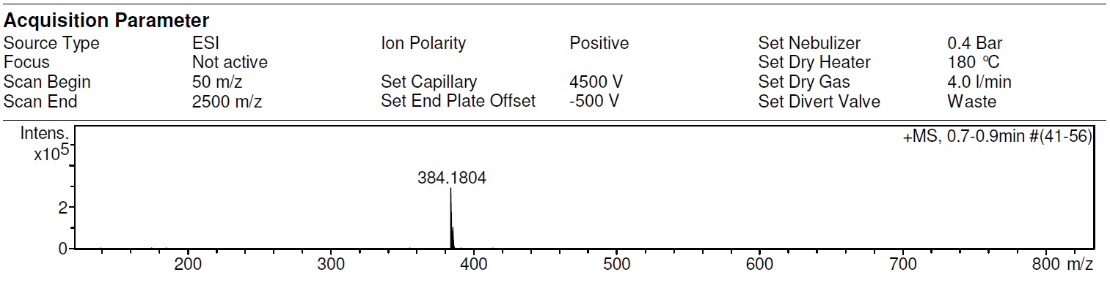

Dimethyl 2-{[2-(2-aminophenyl)isoindolin-1-yl]methyl}malonate (6j)
¹Н NMR (600 МHz, CDCl₃)
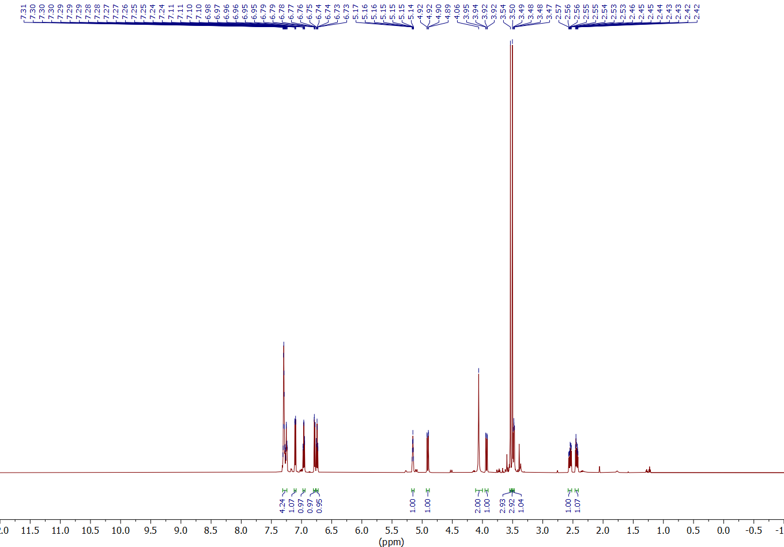
Dimethyl 2-{[2-(2-aminophenyl)isoindolin-1-yl]methyl}malonate (6j)
¹³C NMR (150 МHz, CDCl₃)
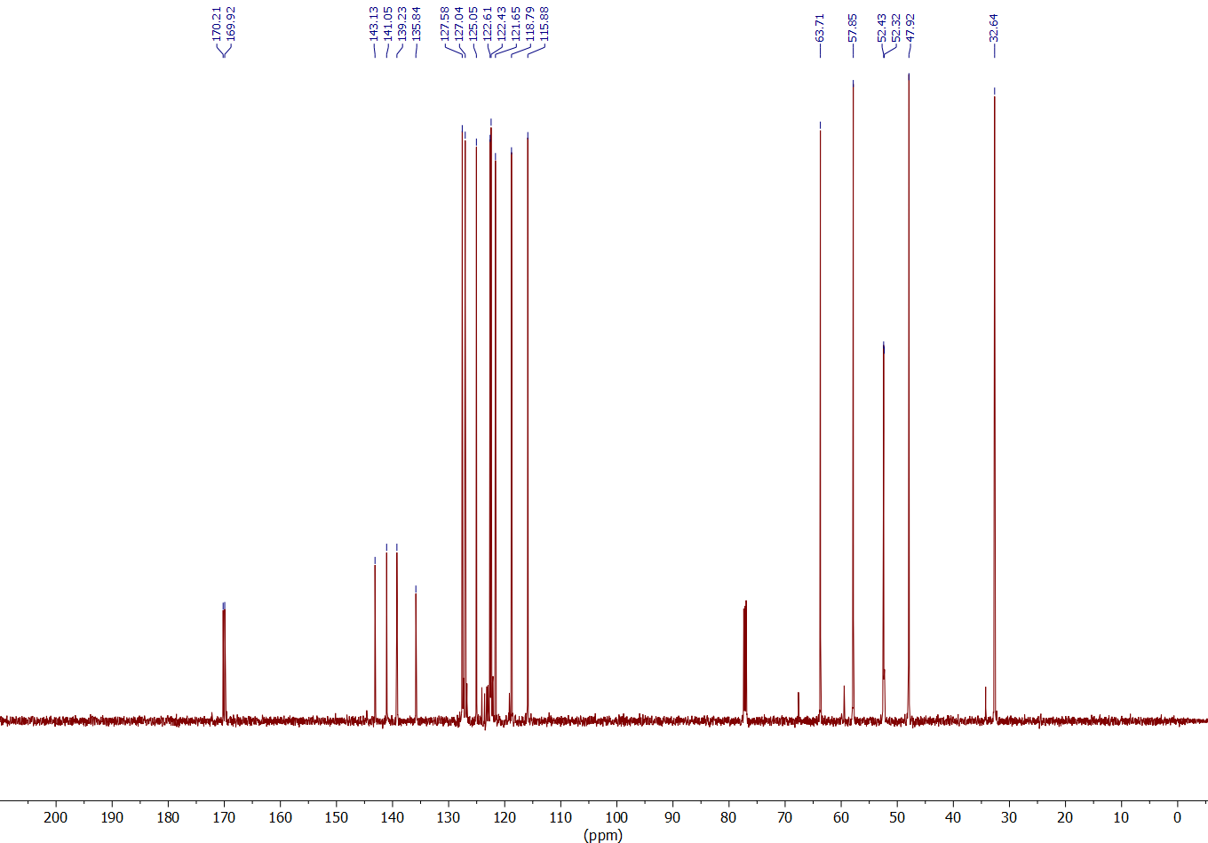
Dimethyl 2-{[2-(2-aminophenyl)isoindolin-1-yl]methyl}malonate (6j)
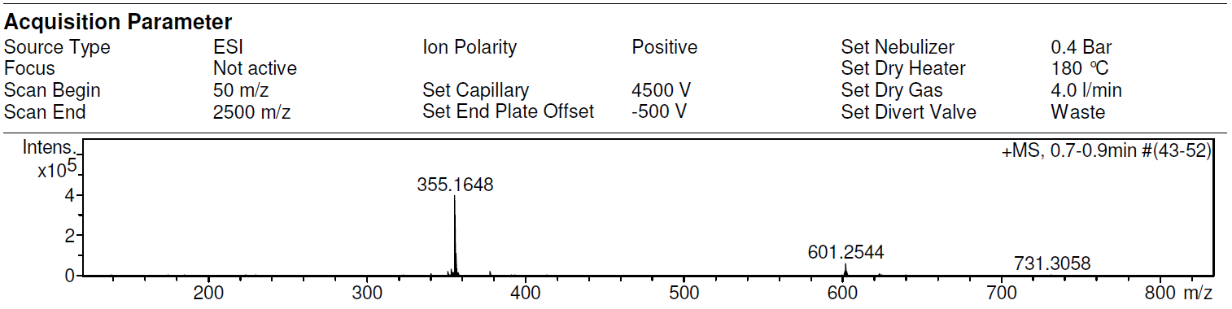

Dimethyl 2-{[2-(2-aminobenzyl)isoindolin-1-yl]methyl}malonate (6k)
¹Н NMR (600 МHz, CDCl₃)
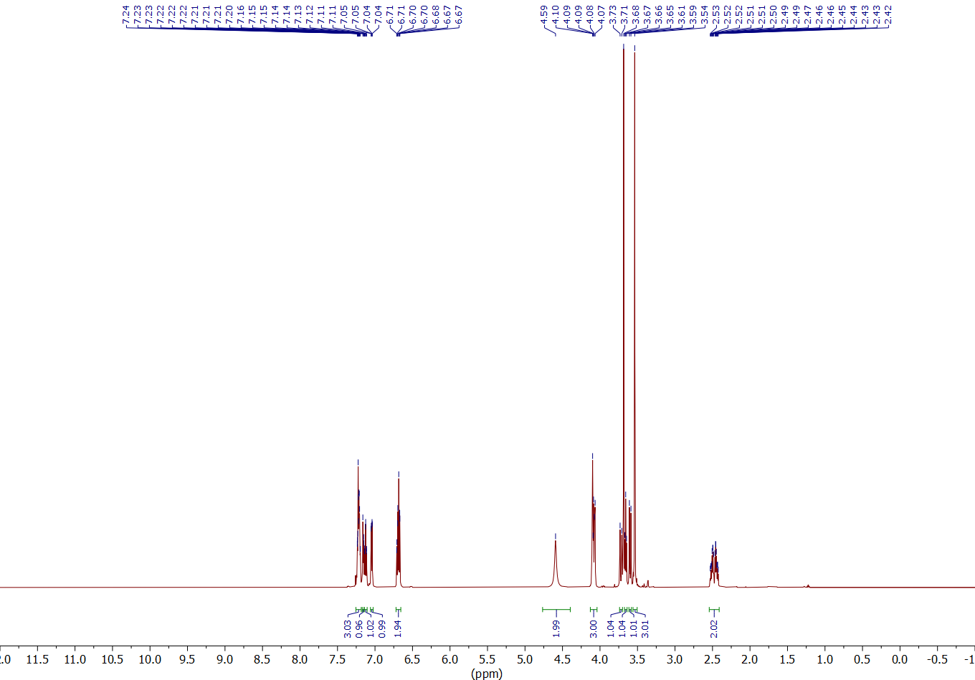
Dimethyl 2-{[2-(2-aminobenzyl)isoindolin-1-yl]methyl}malonate (6k)
¹³C NMR (150 МHz, CDCl₃)
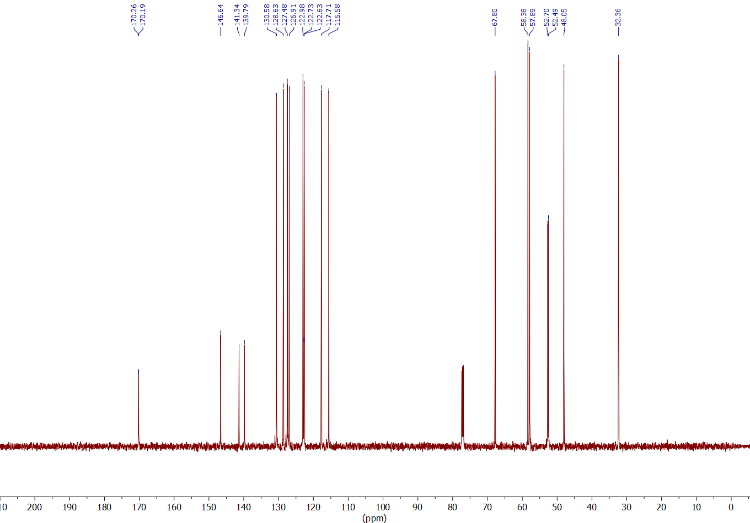
Dimethyl 2-{[2-(2-aminobenzyl)isoindolin-1-yl]methyl}malonate (6k)
HSQC ¹H-¹³C (CDCl₃)
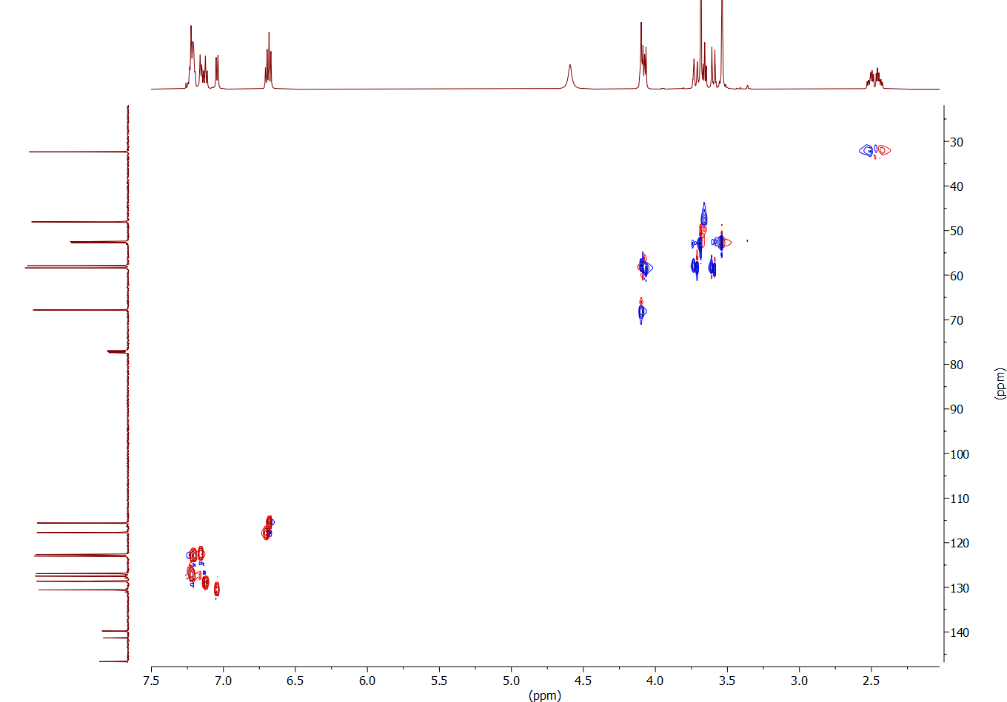
Dimethyl 2-{[2-(2-aminobenzyl)isoindolin-1-yl]methyl}malonate (6k)
HMBC ¹H-¹³C (CDCl₃)
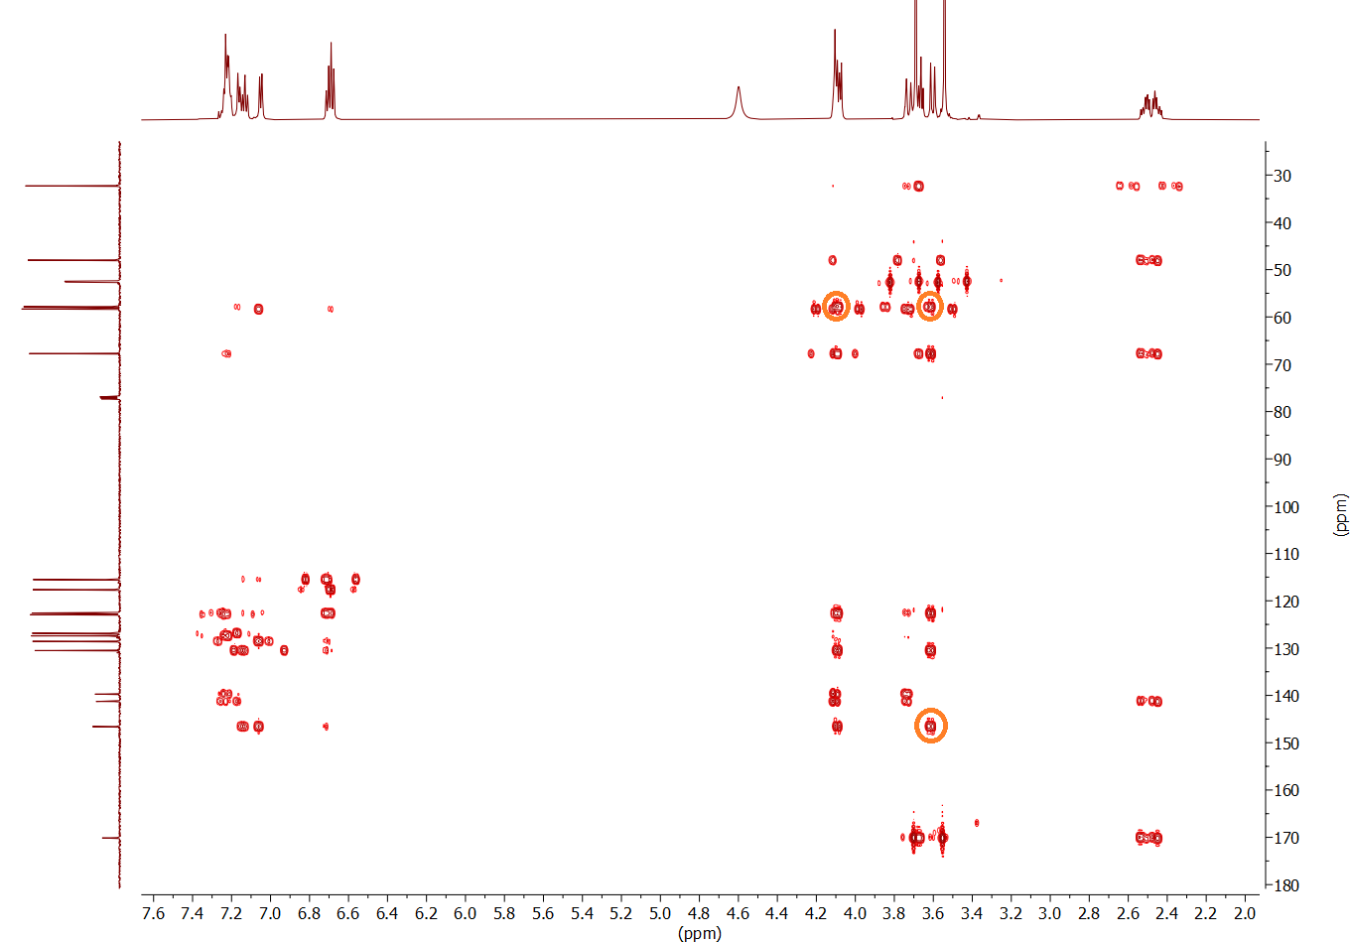
Dimethyl 2-{[2-(2-aminobenzyl)isoindolin-1-yl]methyl}malonate (6k)
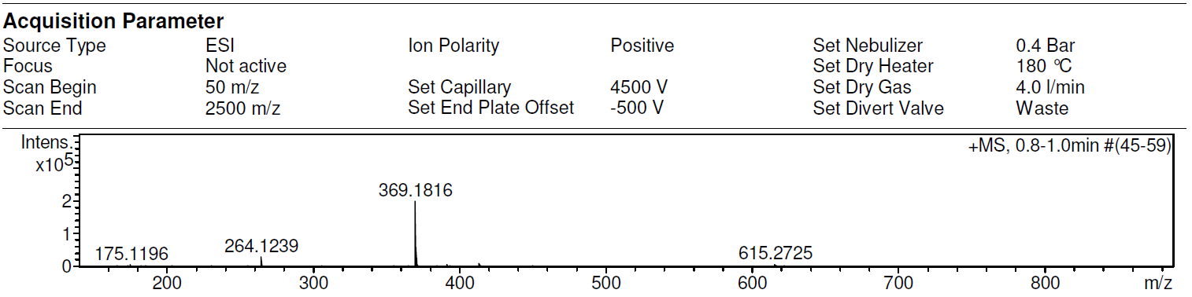

Dimethyl 2-[(2-cyclopentylisoindolin-1-yl)methyl]malonate (6l)
¹Н NMR (600 МHz, CDCl₃)
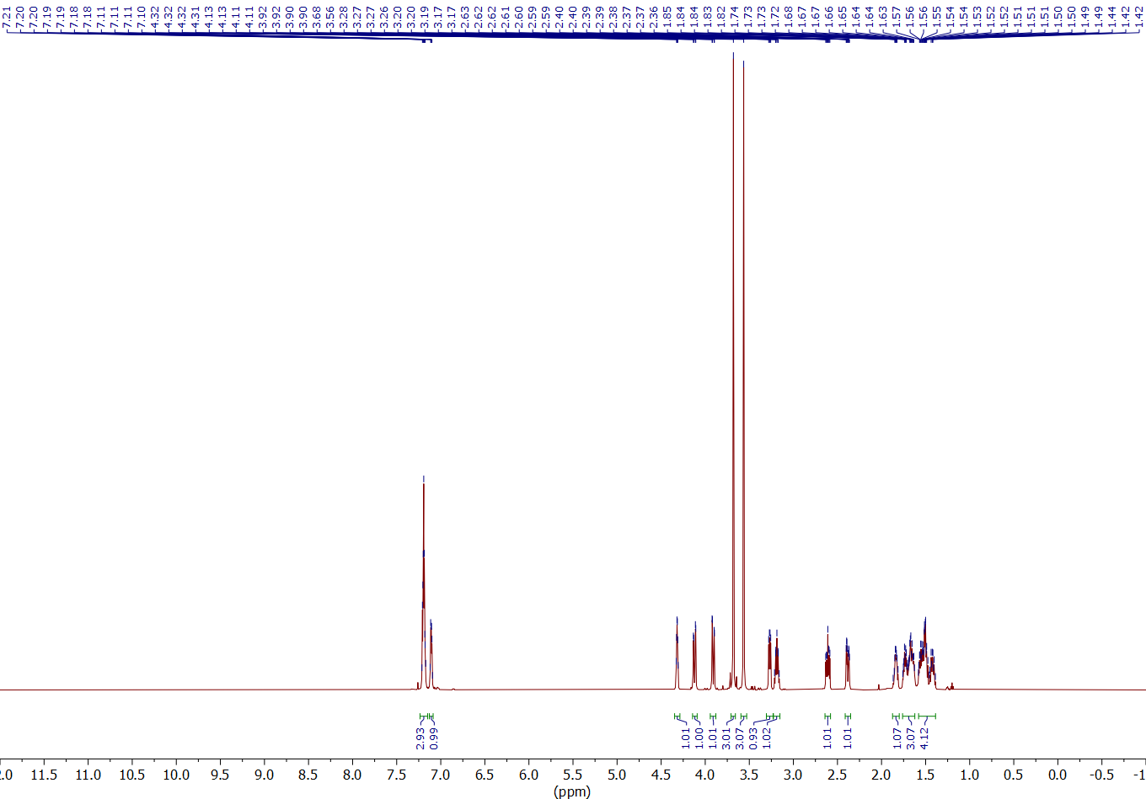
Dimethyl 2-[(2-cyclopentylisoindolin-1-yl)methyl]malonate (6l)
¹³C NMR (150 МHz, CDCl₃)
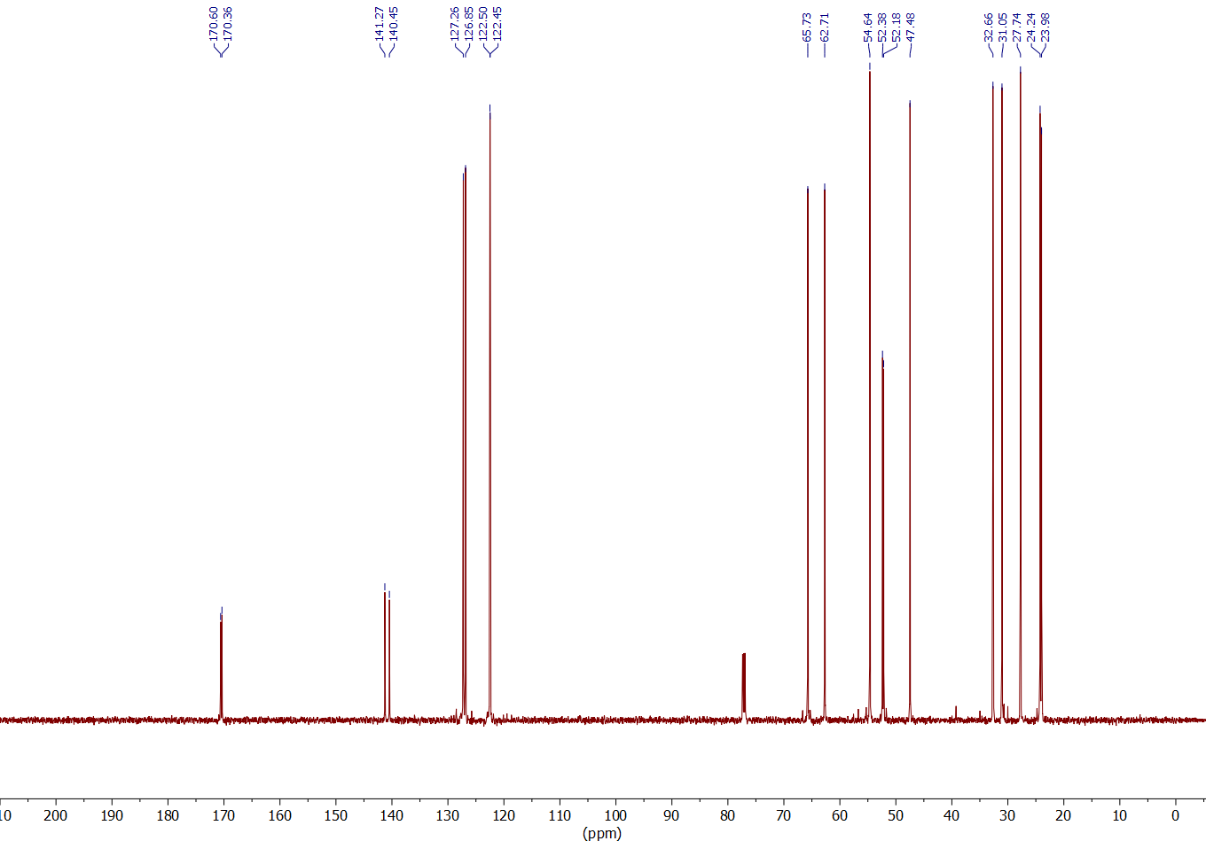

Dimethyl 2-[(2-cyclopentylisoindolin-1-yl)methyl]malonate (6l)
HSQC ¹H-¹³C (CDCl₃)

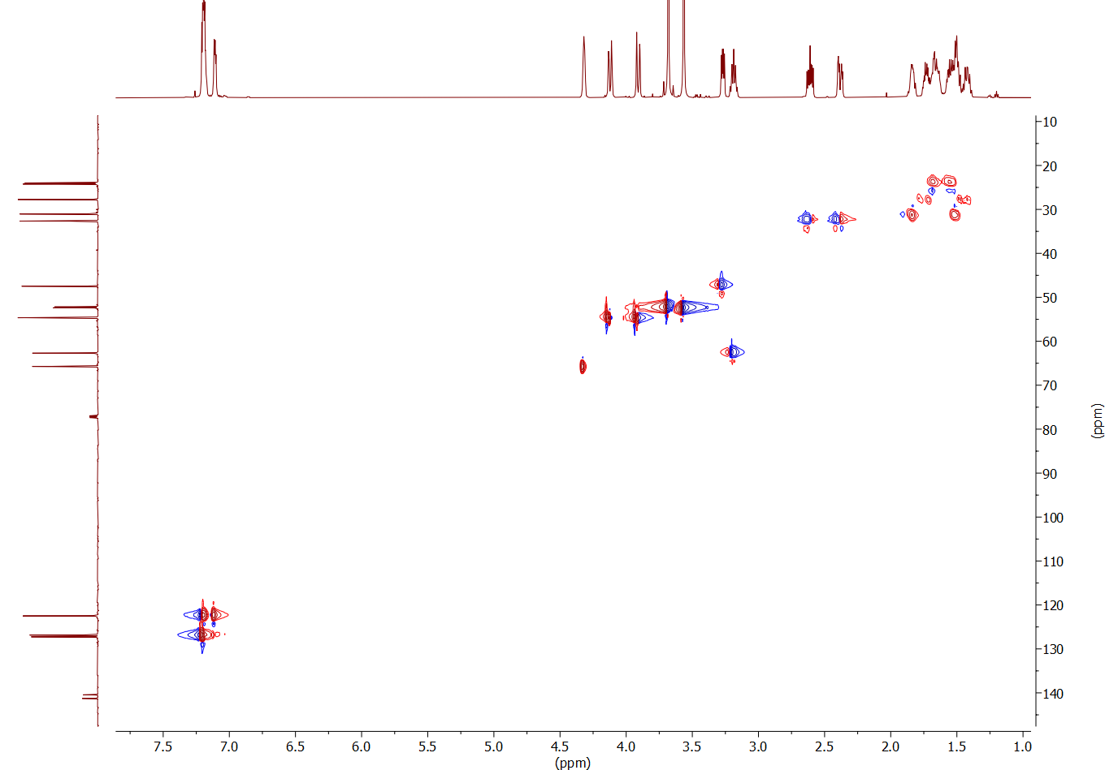

Список литературы
- Dugar, S.; Crouse, J. R.; Das, P. R. Isolation and characterization of a unique hydrated gamma-lactam. J. Org. Chem. 1992, 57, 5766–5768.
- Yeh, C. H.; Korivi, R. P.; Cheng, C. H. Regioselective synthesis of γ-amino esters, nitriles, sulfones, and pyrrolidinones by nickel-catalyzed reductive coupling of aldimines and activated alkenes. Angew. Chem. Int. Ed. 2008, 47, 4892–4895.
- Kise, N.; Hamada, Y.; Sakurai, T. Electroreductive coupling of aromatic ketones, aldehydes, and aldimines with α,β-unsaturated esters: Synthesis of 5-aryl substituted γ-butyrolactones and lactams. Tetrahedron 2017, 73, 1143–1156.
- Ogiwara, Y.; Uchiyama, T.; Sakai, N. Reductive amination/cyclization of keto acids using a hydrosilane for selective production of lactams versus cyclic amines by switching of the indium catalyst. Angew. Chem. Int. Ed. 2016, 55, 1864–1867.
- Risto Savela, and Carolina Méndez-Gálvez. Isoindolinone Synthesis via One-Pot Type Transition Metal Catalyzed C−C Bond Forming Reactions. Chemistry A European Journal 2020, 27, 5344-5378.
- Органикум. Практикум по органической химии. М.: «Мир». 1979. 472 с.
- Corey E.J., Chaykovsky M. Dimethylsulfonium Methylide, a Reagent for Selective Oxirane Synthesis from Aldehydes and Ketones. J. Am. Chem. Soc. 1962, 84, 3782-3783.
- M. A. Boichenko, A. Yu. Plodukhin, V. V. Shorokhov, D. S. Lebedev, A. V. Filippova, S. S. Zhokhov, E. A. Tarasenko, V. B. Rybakov, I. V. Trushkov, O. A. Ivanova Molecules 2022, 27, 8468.

